Manual NodeJs

Sumário

Introdução 4

Chapper I 4

1.1. Fundamentos do NodeJs 4

1.1.1. Conceitos do Node 4

• O que é o Node.Js 4

• Composição 4

• O que o Node.js veio resolver 5

• Características do NodeJs 5

• Gerenciadores de pacotes 6

• Frameworks 6

1.1.2. API REST 6

• O que é API 6

• O que é Rest 6

• Métodos de Requisição – HTTP Verbs, Codes 7

• Boas Práticas da API REST 8

1.1.3. Praticando os fundamentos do NodeJs 9

• Configurando o Projeto 9

• Aplicando o Nodemon na aplicação 10

• Utilizando os métodos Http 12

• Utilizando Insomnia para realizar requisições htttp 12

• Tipos de parâmetros que podemos receber 14

1.2. Primeiro projeto com Node.js 14

1.2.1. Iniciando o projeto 14

1.2.2. Requisitos da aplicação 15

1.2.3. Cadastro de conta 15

• Dados da conta 15

• Método http (post) e rota 16

• Add UUID 16

• Teste de requisição post no insomnia 17

• Validando CPF existente 17

1.2.4. Listando extrato do cliente 17

• Método http (get) e rota 17

• Teste de requisição get no insomnia 18

• Validando se conta existe 18

• Método http (get), rota e request.headers 18

• Teste de requisição get com header no insomnia 18

1.2.5. Middlewares 19

1.2.6. Depósito em conta 20

• Método http post e rota 20

• Teste de requisição get / header e post/ body no insomnia 20

1.2.7. Fazendo Saque em conta 21

• Verificando se existe saldo para saque com Array.reduce() 21

• Teste de requisição get / header e post/ body no insomnia 22

1.2.8. Listando extrato por data 23

• Teste de requisição get / query e get/ header no insomnia 23

1.2.9. Atualizando dados da conta 24

• Método http put e rota 24

• Teste de requisição put / body e put/ header no insomnia 24

1.2.10. Obtendo dados da conta do cliente 25

• Teste de requisição put / body e put/ header no insomnia 25

Chapper II 26

2. Typescript 26

2.1. Criando Projeto com TypeScript 26

2.1.1. Iniciando o projeto 26

• Extenções para padronização do código 28

o Introdução 28

o Instalação 29

o Eslint 29

o Prettier 34

Problemas no Windows 35

2.1.2. Adicionando Tipos 35

2.1.3. Criando API com NodeJS / TS 37

• Debugando a aplicação 37

• Diagrama das entidades do projeto 38

• Criando a entidade categoria 39

• Instalando uuid 40

# Introdução

Este documento visa detalhar o aprendizado das aulas da trilha de Node.Js da Rocketseat realizada em maio de 2021

Professora:

# Chapper I

# Fundamentos do NodeJs

## Conceitos do Node

### O que é o Node.Js

Plataforma open-source? que permite execução da linguagem javascript dp lado do servidor,

### Composição

* + V8? - interpretador de JS criado pela google, transforma o Js em uma li forma que o bowser consegue interpretar
  + Libuv - biblioteca multiplataforma com foco io - assincrono, criada para o Node, mas hoje é usada por outras linguagens tbm

Juntando o v8 com a libuv faz com o que o node processe mais rápido

* Conjunto de módulos que já vem instalados com o node.js

### O que o Node.js veio resolver

* + Criado pelo Ryan Dahl
  + Barra de progresso do flickr
  + Tecnologias da época não davam um bom suporte ao processo de I/O (entrada e saída) assícrono?

### Características do NodeJs

* + Arquitetura Event Loop ou seja baseado em eventos
    - Call Stack - pilha de funções que serão chamadas, por ser uma pilha e não uma fila o ultima a chegar é o primeiro a sair

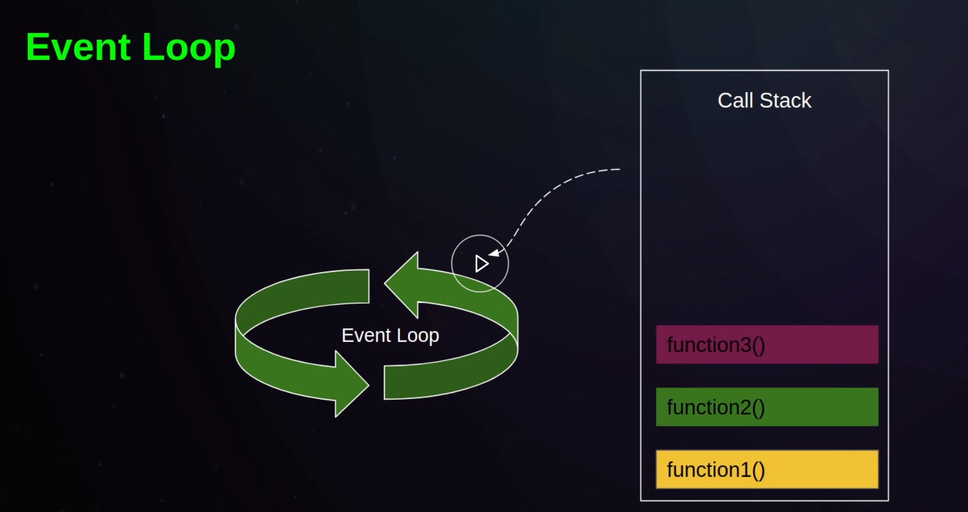

* Single - Thread ? Escuta uma requisição por vez, mas ele redireciona para sub thread, o padrão é ter 4 thread disponíveis

* Non-blocking I/O - ao contrário do php e java - para a função b ser executada a função a não precisa ter sido terminada
* Módulos próprios
  + Http
  + Dns
  + Fs - trabalhar com arquivos
  + Buffer

Entre outros

### Gerenciadores de pacotes

* + NPM e Yarn (yarn é um pouco mais rápido
  + Instalar bibliotecas externas
  + Disponibilizar bibliotecas

### Frameworks

* + Express - um dos mais famosos, vamos usar esse
  + Egg.js
  + Nest.js
  + Adonis.js

## API REST

### O que é API

* + Application Programming Interface ( interface de programação de aplicativos)
  + Conjunto de especificações de possíveis interações entre aplicações, ou seja, como um app vai se comunicar com outro.
  + Documentação para desenvolvedor – muito importante dentro de uma API ter documentação

### O que é Rest

* + Não é uma linguagem
  + Respresentation State Transfer ( Transferência de Representacional de Estado)
  + É um modelo de arquitetura
  + 6 Regras que torna uma API REST
    - Client –Server – de um lado temos o Cliente e do outro o servidor, com a intenção de separarmos as responsabilidades, ou seja, o Cliente (quem está consumindo a Back-end, pode ser um front ou até outro Back-end) não precisa saber o que é feito no servidor e vice versa
    - Stateless – o Cliente pode solicitar quantas requisições ele quiser para o servidor, porém o servidor não armazena nenhum estado acessando as requisições, ou seja o cliente tem que passar a cada requisição todas as informações para que a requisição seja processada.
    - Cache – tenha suporte pro chace – preciso pesquisar melhor o que e cache?
    - Interface Uniforme – é como se fosse um contrato de como o cliente e servidor vão compartilhar essa interface
      * Identificação dos recursos ex: <http://enderecoservidor.com.br/products>, neste o recusro é um products
      * Representação dos Recursos – a forma com o servidor pode entregar a resposta da requisição, ex: Json, html, Xml....
      * Mensagens auto-descritivas – ou seja as mensagens de respostas das requisições tem que ser auto explicativas
      * HATEOAS (Hypertext As The Engine Of Application State) – poder retornar links na nossa requisição

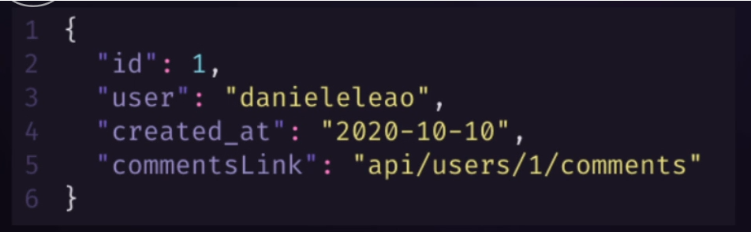

* + - Camadas –
    - Código Sob Demanda – é opcional – permite que as funcionalidades do cliente sejam extendidas na forma de scrpts ou mini aplicativos

### Métodos de Requisição – HTTP Verbs, Codes

Http Verbs : requisições que o servidor poderá receber

* + Get – Leitura, quando precisamos buscar dados, listas ...
  + POST – Criação –
  + PUT – Atualização, editar alguma informação
  + DELETE – deleção, excluir informação
  + Patch – atualização parcial

HTTP Codes, request , padrões respostas que o servidor por dar

* + 1xx – informativo – a solicitação foi aceita ou o processo continua em andamento
  + 2xx – Confirmação
    - 200 – Requisição bem sucedida
    - 201 – Created – Geralmente usado para POST após uma inserção
  + 3xx: Rediceionamento , algo precisa ou foi feito para completar a solicitação
    - 301 – Moved Permanently
    - 302 – Moved
  + 4xx: Erro do cliente
    - 400 – Bad Request
    - 401 – Unauthorized
    - 403 – forbidden
    - 404 – Not Found
    - 422 – Unprocessable Entity
  + 5xx: Erro no servidor - o Servidor falhou ao concluir a solicitação
    - 500 – internal Server Error
    - 502 – Bad Gateway

Parâmetros das Requisições:

* Header Params: parâmetros enviados no cabeçalho da requisição

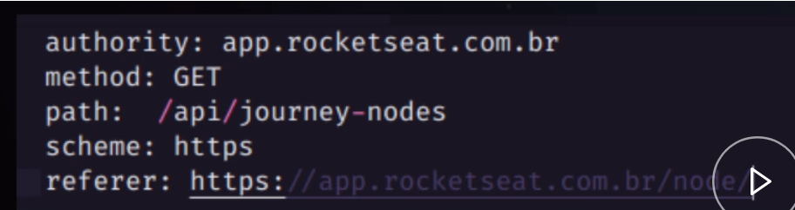

* Query Params: são enviados na url

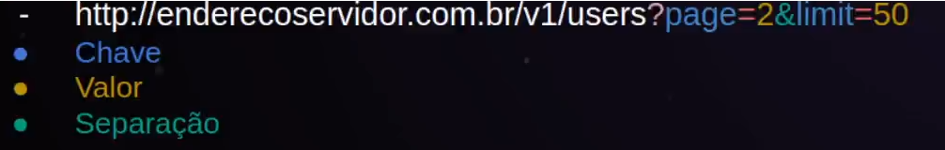

* Route Params : são enviados no meio da rota



* Body Params : são enviados no corpo d requisição

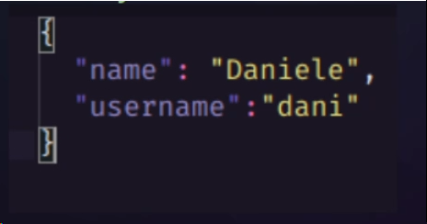

### Boas Práticas da API REST

* Utilização correta dos métodos HTTP
* Utilização correta dos status no retorno das respostas
* Padrão de nomenclatura
  + Busca de usuários - GET

http://enderecoservidor.com.br/vl/users

* + Busca de usuário por id - GET

http://enderecoservidor.com.br/vl/users/l

* + Busca de endereço do usuario - GET

http://enderecoservidor.com.br/vl/users/l/address

* + Deleção de um usuário - DELETE

http://enderecoservidor.com.br/vl/users/l

* + Atualização do status do usuário - PATCH

http://enderecoservidor.com.br/vl/users/l/status

## Praticando os fundamentos do NodeJs

### Configurando o Projeto

Criar pastas fundamentos-nodejs e executar no cmd :

* + ***Yarn init –y***

Cria o package.json já com algumas configurações iniciais.

No package.json ficará registradas todas as dependências do projeto

Consegue colocar script de execução também

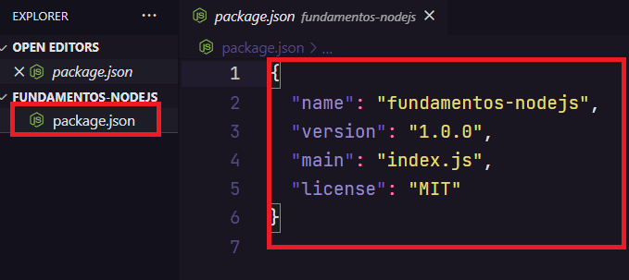

* + ***Yarn add express***

um dos frameworks mais utilizados no nodejs

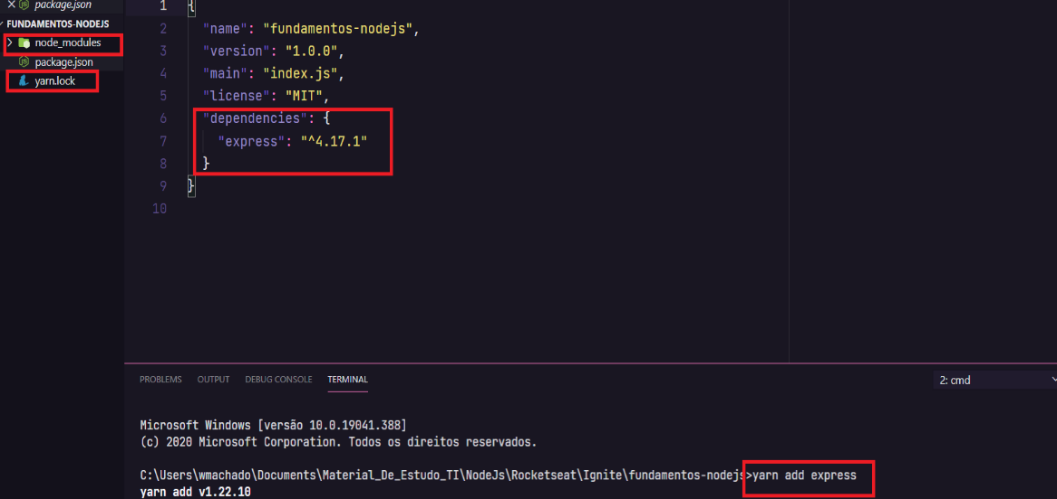

* + Criar a pasta src e o arquivo index.js, dentro dele colocar as configurações inicias do express e a porta que o programa será executado. Digitar no cmd ***node src/index.js*** para rodar o programa

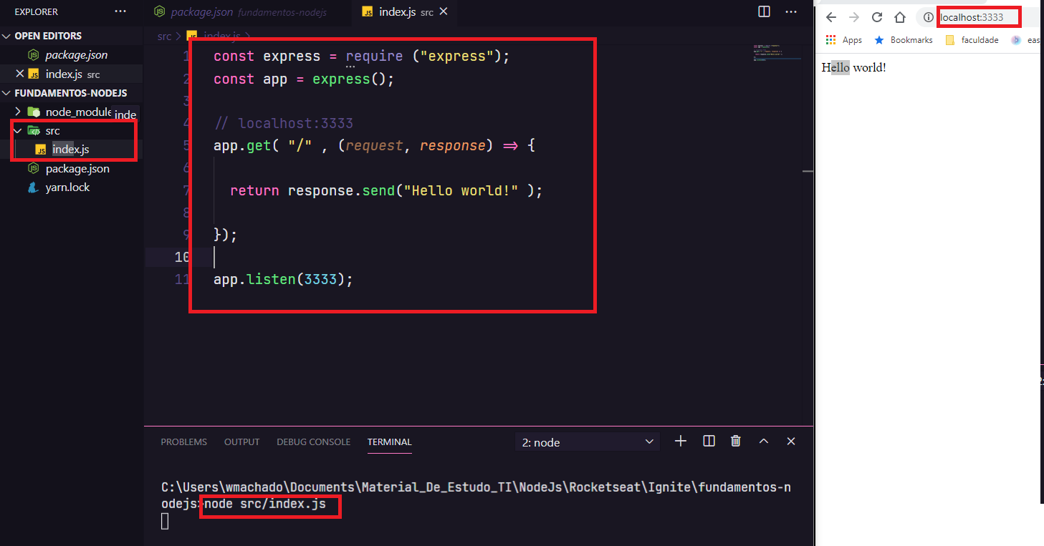

Response.send retorna uma mensagem para o usuário

Response.json retorna um Json 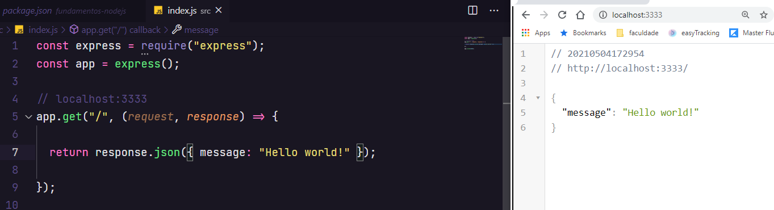

### Aplicando o Nodemon na aplicação

O nodemon escuta o código da aplicação e a cada alteração salva ele dá um reload automático na aplicação.

* + ***Yarn add nodemon –D***

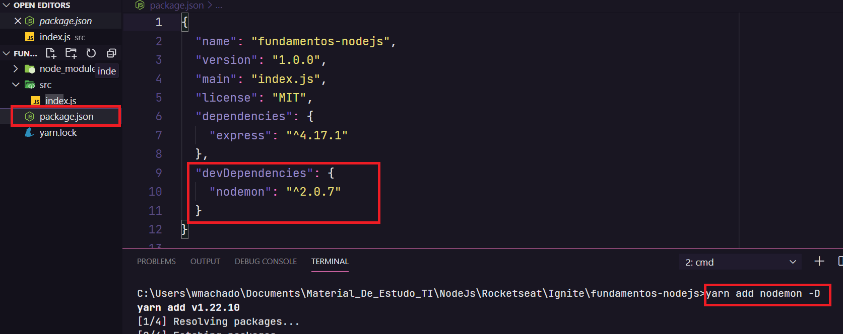

* + Incluir o scripts no pakage.json para informar qual o arquivo será rodado automaticamente pelo nodemon, após inicializar o projeto no cmd com ***yarn dev***

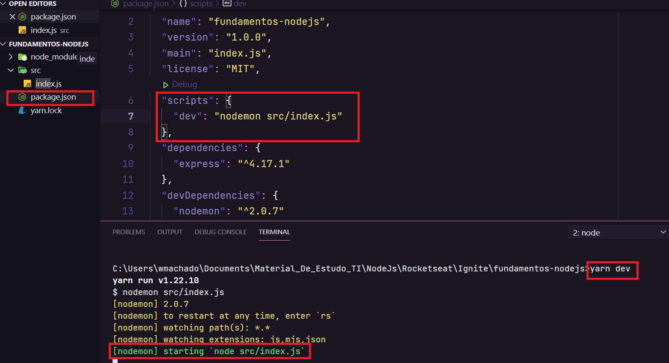

### Utilizando os métodos Http

Serão definidas as rotas de requisição pelo client

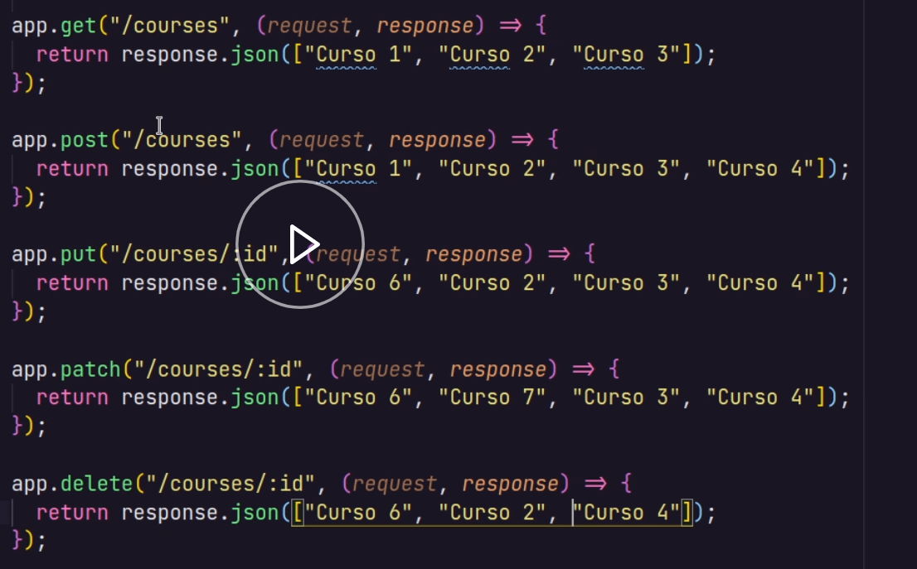

### Utilizando Insomnia para realizar requisições htttp

* + Site pra download: insomnia.rest
  + Baixar e instalar

Simulando requisições http

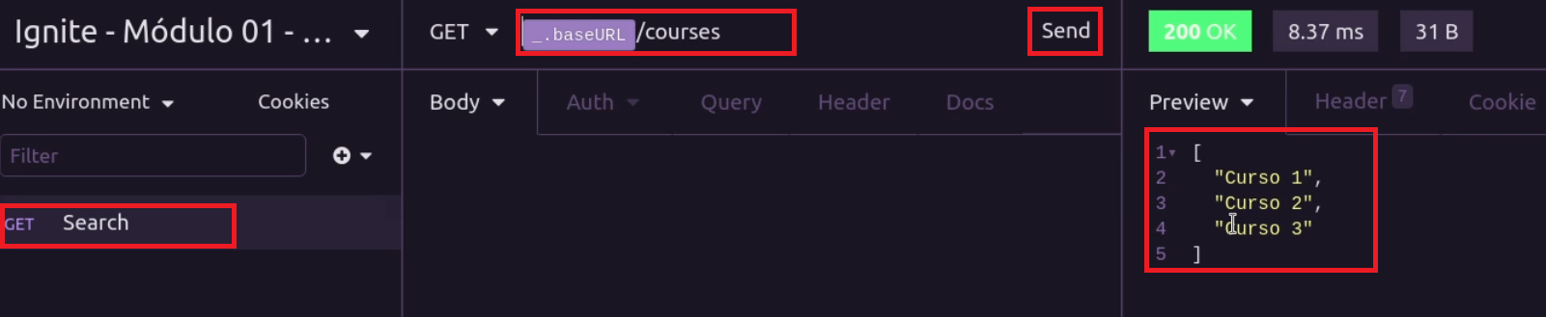

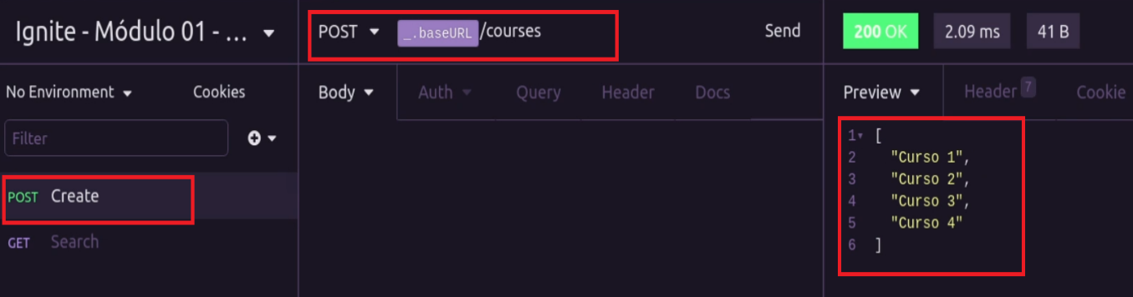

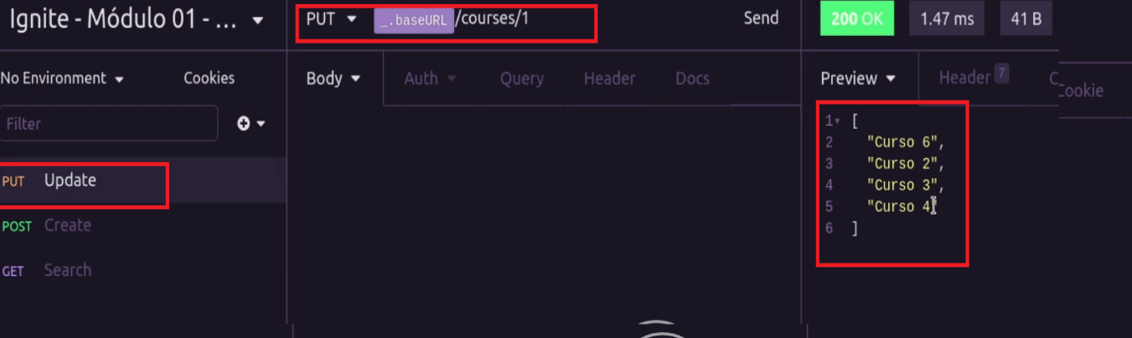

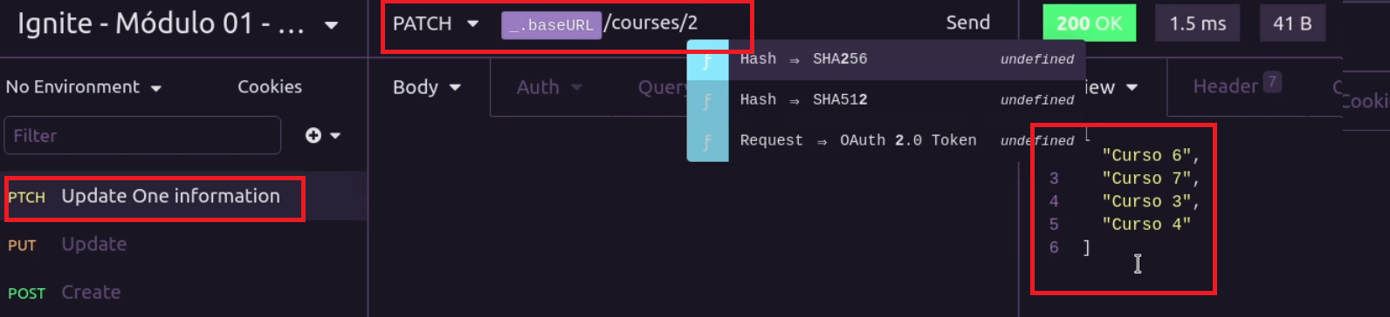

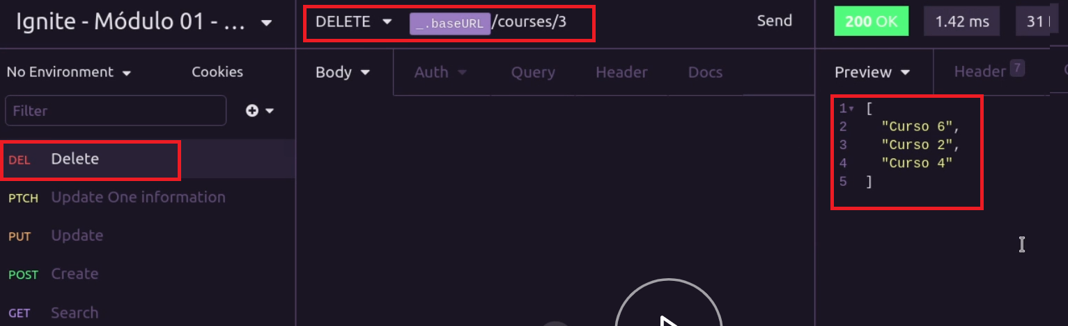

### Tipos de parâmetros que podemos receber

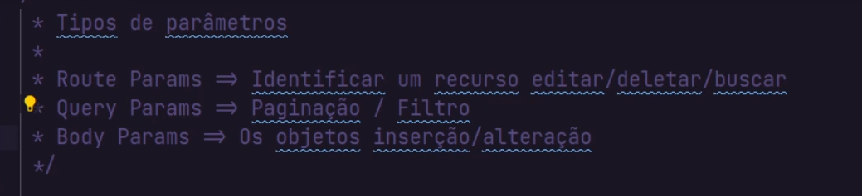

# Primeiro projeto com Node.js

## Iniciando o projeto

* Criar pasta finApi
* Criar projeto: Abrir o cmd e rodar o comando yarn init –y
* Add framework express : abrir cmd e rodar yarn add express
* Criar na raiz do projeto a pasta src e o index.js com as configurações iniciais
* Add nodemon: abrir cmd e rodar o comando yarn add nodemon –D, Incluir o scripts no pakage.json para informar qual o arquivo será rodado automaticamente pelo nodemon.
* Start projeto: no cmd rodar yarn dev

## Requisitos da aplicação

Criar readme com os requisitos da aplicação:

*## FinAP1 - Financeira*

*---*

*### Requisitos*

*- [] Deve ser possível criar uma conta*

*- [] Deve ser possível buscar o extrato bancário do cliente*

*- [] Deve ser possível realizar um depósito*

*- [] Deve ser possível realizar um saque*

*- [] Deve ser possível buscar o extrato bancário do cliente por data*

*- [] Deve ser possível atualizar dados da conta do cliente*

*- [] Deve ser possível obter dados da conta do cliente*

*- [] Deve ser possível deletar uma conta*

*### Regras de negócio*

*- [] Não deve ser possível cadastrar uma conta com CPF já existente*

*- [] Não deve ser possivel fazer depósito em uma conta não existente*

*- [] Não deve ser possível buscar extrato em uma conta não existente*

*- [] Não deve ser possível fazer saque em uma conta não existente*

*- [] Não deve ser possível excluir Uma conta não existente*

*- [] Não deve ser possível fazer saque quando o saldo for insuficiente*

## Cadastro de conta

### Dados da conta

* 1. Cpf: string
  2. Name: string
  3. Statement: [] (lançamentos: depósitos, saques..)
  4. Id: uuid (necessário instalar biblioteca uuid – yarn add uuid)

### Método http (post) e rota

Para inserção usaremos o método post.

Para aceitar parâmetros enviados no copordo da requisição como json, temo que habilitar o app.use(express.json());

Para acessar os parâmetros enviados, usaremos o request.body

A rota será app.post("/account", (*request*, *response*) => {})

Exemplo:

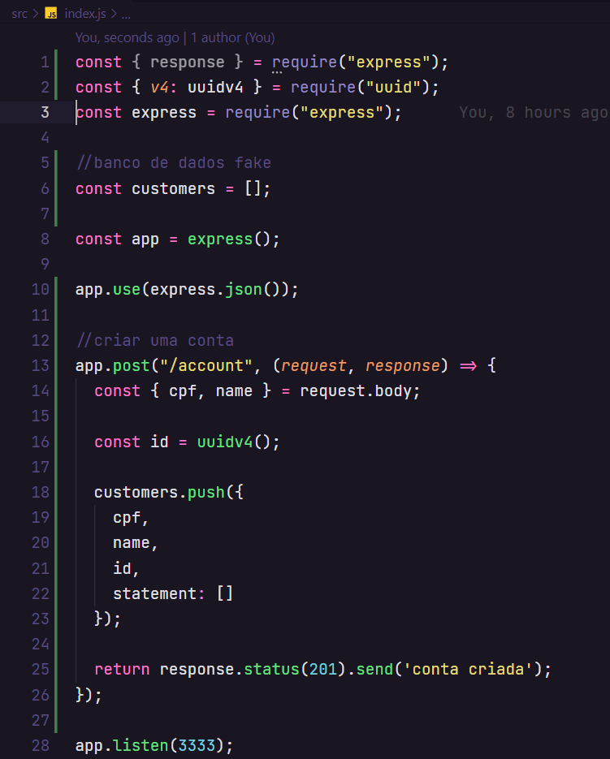

### Add UUID

UUID – indentificador único universal

* **Versão 1:** são gerados a partir de um tempo e um node id (geralmente o endereço MAC);
* **Versão 2:** são gerados a partir de um identificador (geralmente um id de grupo ou usuário), tempo e um node id;
* **Versões 3 e 5:**produzem UUIDs gerados por hashing de um identificador de namespace e nome;
* **Versão 4:** são gerados usando um número aleatório ou pseudo-aleatório.
* **Instalação:** yarn add uuid
* **Com usar no código:** const {v4: uuidv4} = require("uuid"); //usaremos a versão 4

### Teste de requisição post no insomnia

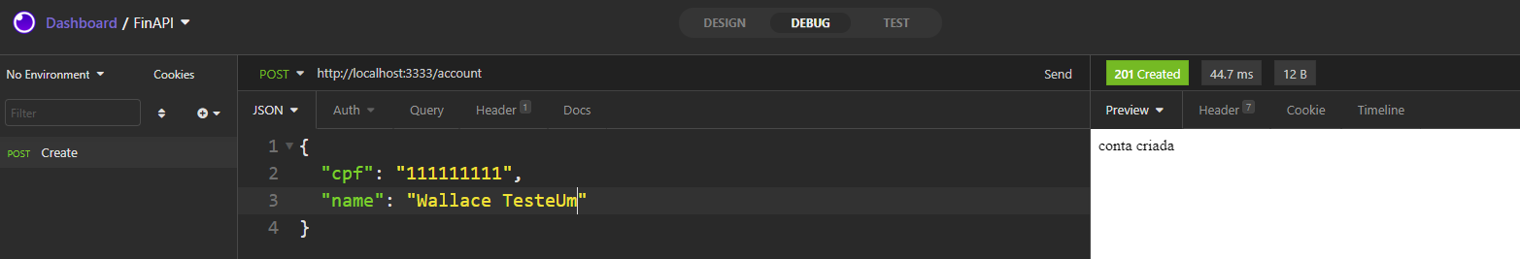

### Validando CPF existente

Como estamos um array como um “bd fake”, usaremos a função some que verifica se uma função é verdadeira ou não, neste caso colocaremos como função percorrer o array e verificar se já existe o cpf

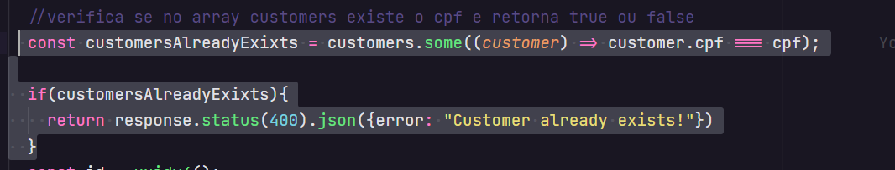

## Listando extrato do cliente

### Método http (get) e rota

Para busca usaremos o método get.

Para acessar os parâmetros enviados na própria url da requisição, usaremos o request.params

A rota será ***app.get("/statement/:cpf", (request, response) => {})***

Usaremos a função find que percorre um array e traz e retorna o primeiro objeto que atenda a função.

Exemplo:

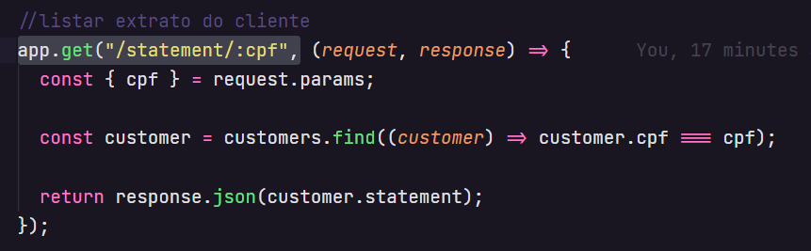

### Teste de requisição get no insomnia

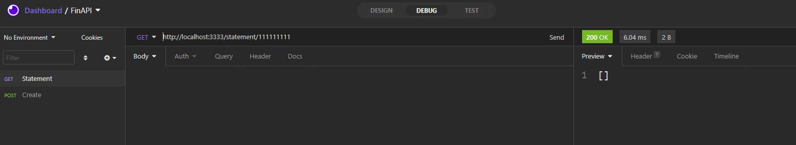

### Validando se conta existe

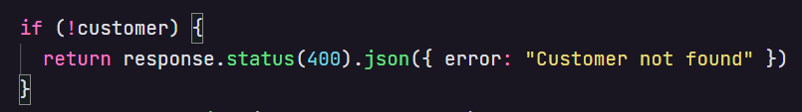

### Método http (get), rota e request.headers

Outra mandeira de enviar os paramentros de uma requisição é através do params.headers

Neste caso a rota será ***app.get("/statement", (request, response) => {})***

***Exemplo:***

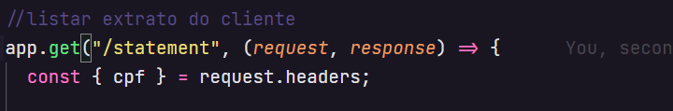

### Teste de requisição get com header no insomnia

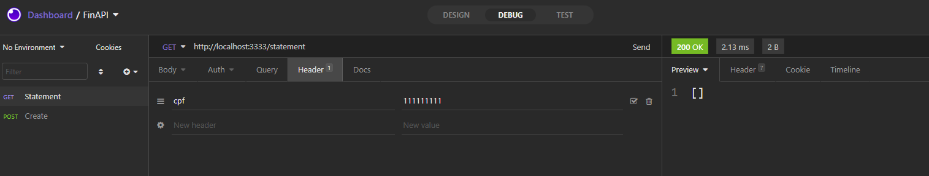

## Middlewares

Middleware é uma função que fica no meio, entre o request e o response.

Usado muito para validação de token de acesso e perfis de usuário

Para usarmos o middleware temos que criar a function com a seguinte estrutura

*function nomeDaFunction( request, response, next) {*

*…validações….*

*Request.variável = variaével;*

*Return next()*

*}*

*O request.variavel passa a variável para o request das rotas onde o middleware é chamado*

O next() diz que a requisição passou nas validações e pode seguir com o restante das ações da função onde o middleware foi chamado.

Para chamar o Middleware em uma rota temos duas opções:

* Para uma rota em específico

app.get("/statement", middleware1, middleware2, (*request*, *response*) => {}

podemos passer um ou mais middleware na mesma rota

* Para todas as rotas que estão abaixo do middleware

App.use(nomeDaFunctionMidleware);

Neste caso em todas as rotas a abaixo serão aplicadas o middleware

Exemplo:

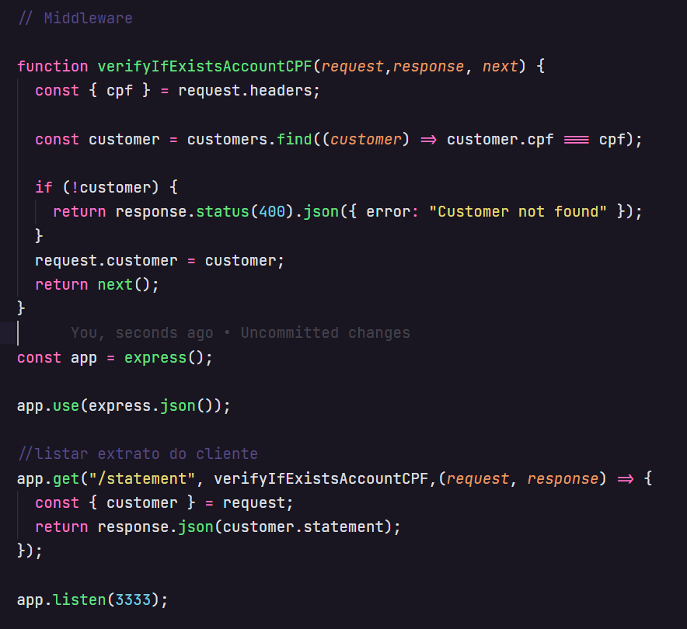

## Depósito em conta

### Método http post e rota

Para criarmos um depósito utilizaremos o método post e para verificar se a conta existe vamos utilizar o middleware verifyExistsAccountCPF, já criado.

Como o customer é um array, usaremos o método push para inserir a operação de depósito

Exemplo:

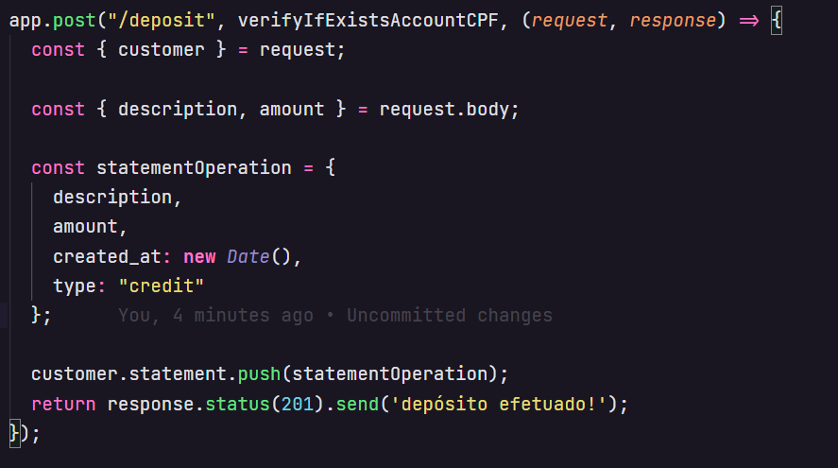

### Teste de requisição get / header e post/ body no insomnia

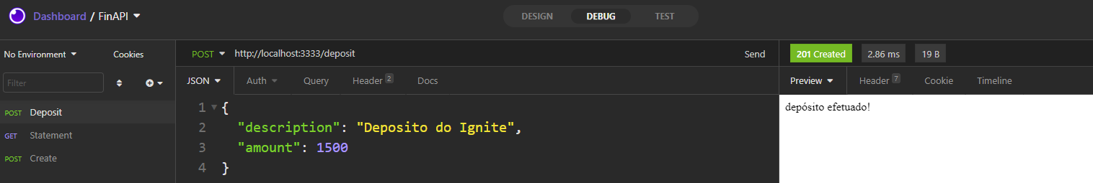Tela com o deposit/body

Tela com o deposit/header, pois o verifyAccountExitsCPF utiliza parâmetros enviados pelo Header

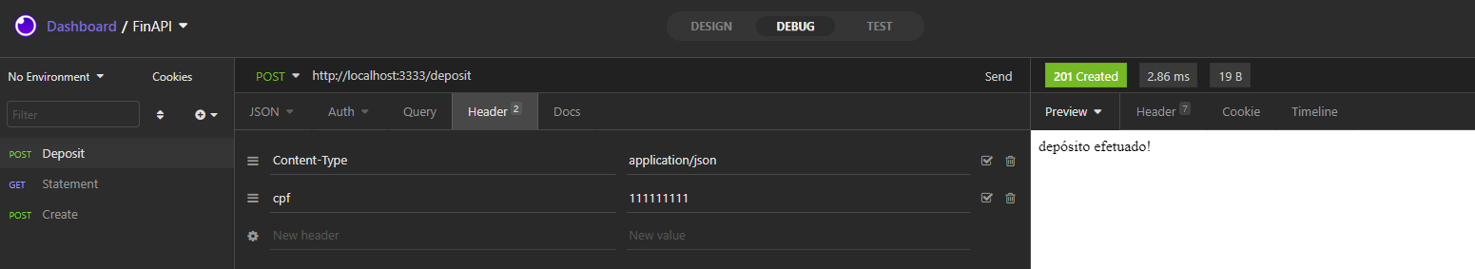

Tela com o statement/header

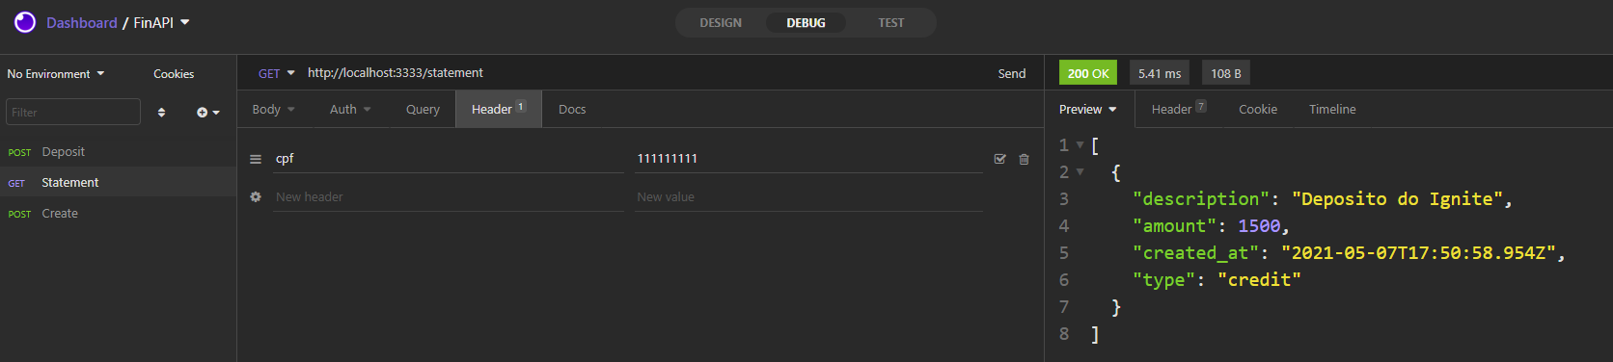

## Fazendo Saque em conta

Para criarmos um saque utilizaremos o método post e para verificar se a conta existe vamos utilizar o middleware verifyExistsAccountCPF, já criado.

Como o customer é um array, usaremos o método push para inserir a operação de saque

### Verificando se existe saldo para saque com Array.reduce()

Criaremos a função getBalance que verificar o saldo atual da conta

Como o statemant é um array usaremo a function reduce

Estrutura do Array.reduce:

*const balance = statement.reduce((acc, operation) =>{*

*if(operation.type === 'credit') {*

*return acc + operation.amount;*

*}else{*

*return acc - operation.amount*

*}*

*}, 0);*

*Acc = acumulador*

*Operation = é cada objeto existente dentro do array*

*=>{} = pecorre o array e para cada objeto do array (operation) ele executa o que estiver dentro das chaves*

*, 0 = é o valor inicial do acc*

*Exemplo do código:*

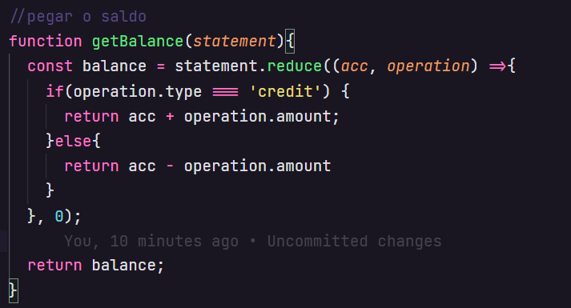

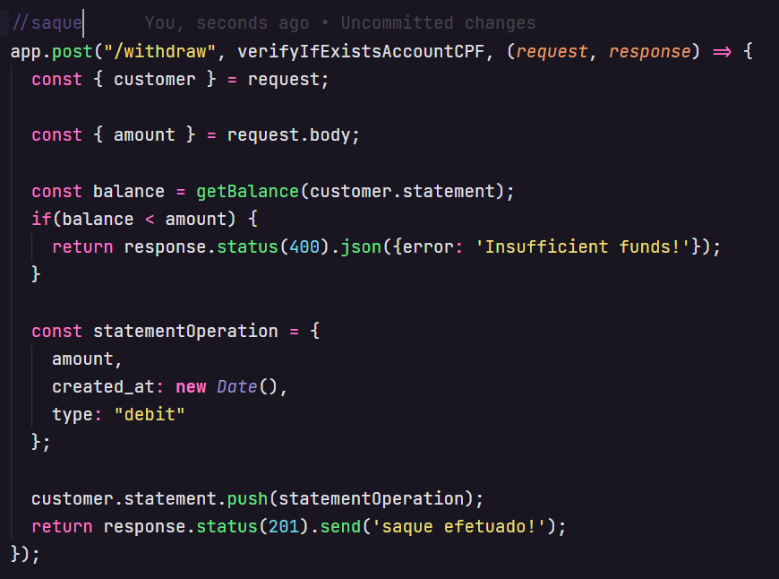

### Teste de requisição get / header e post/ body no insomnia

Tela com o saque/body

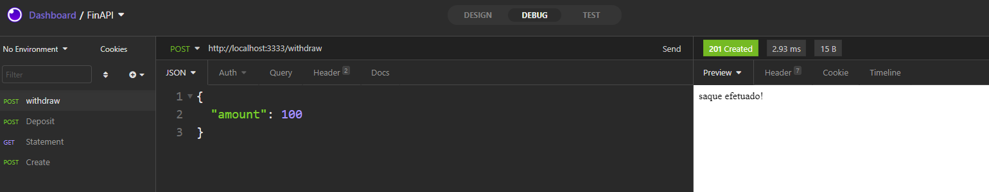

Tela com o saque/header, pois o verifyAccountExitsCPF utiliza parâmetros enviados pelo Header

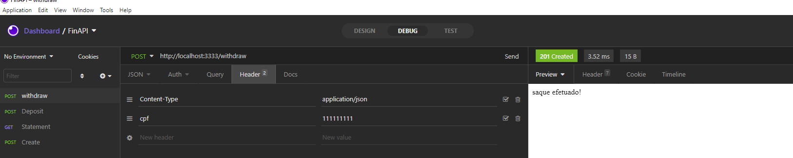

Tela com o statement/header

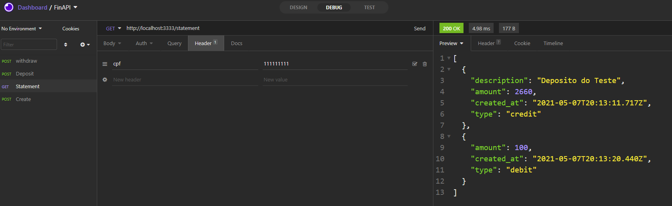

## Listando extrato por data

Usaremos o método http get e para percorrer o array e filtar com a data que queremos usaremos o array.filter();

Exemplo de rota com get e request.query

Padrão data é : ano-mês-dia

<http://localhost:3333/statement/date?date=2021-05-07>

Exemplo do código

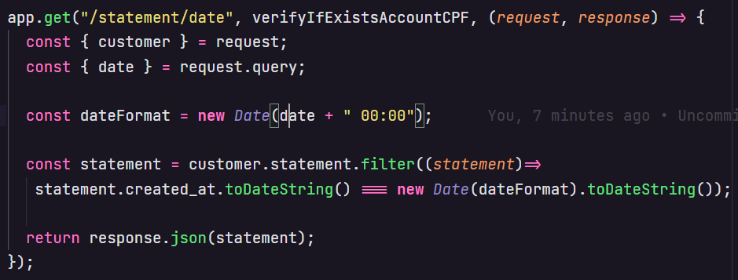

### Teste de requisição get / query e get/ header no insomnia

Tela com o get/query

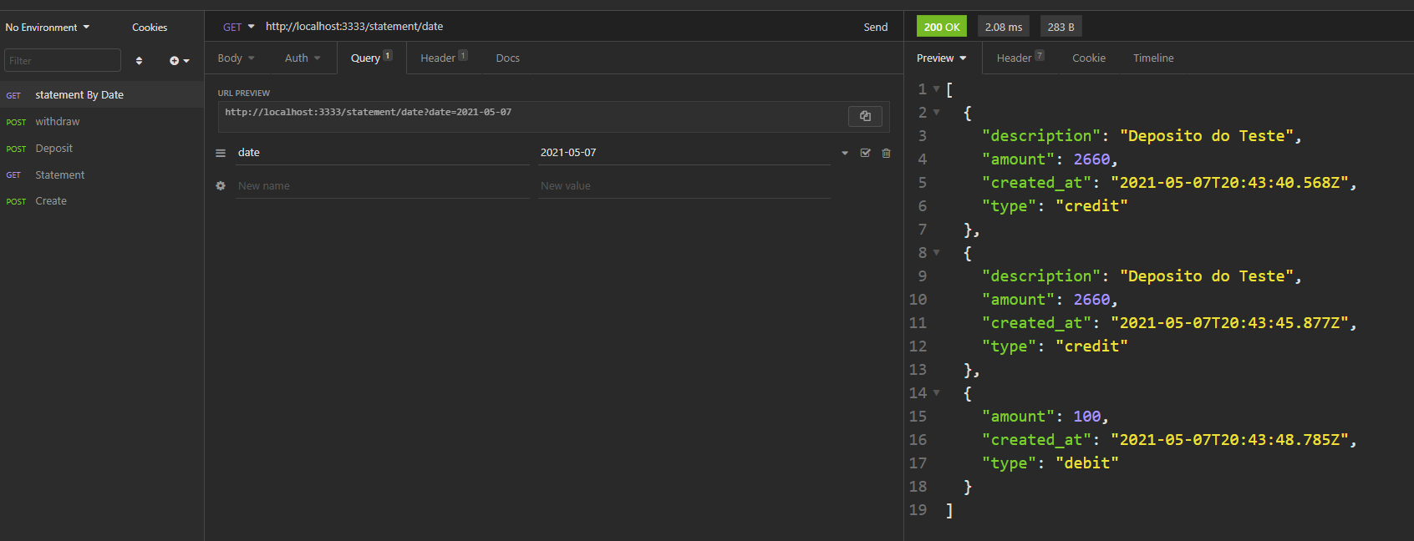

Tela com o get/header, pois o verifyAccountExitsCPF utiliza parâmetros enviados pelo Header

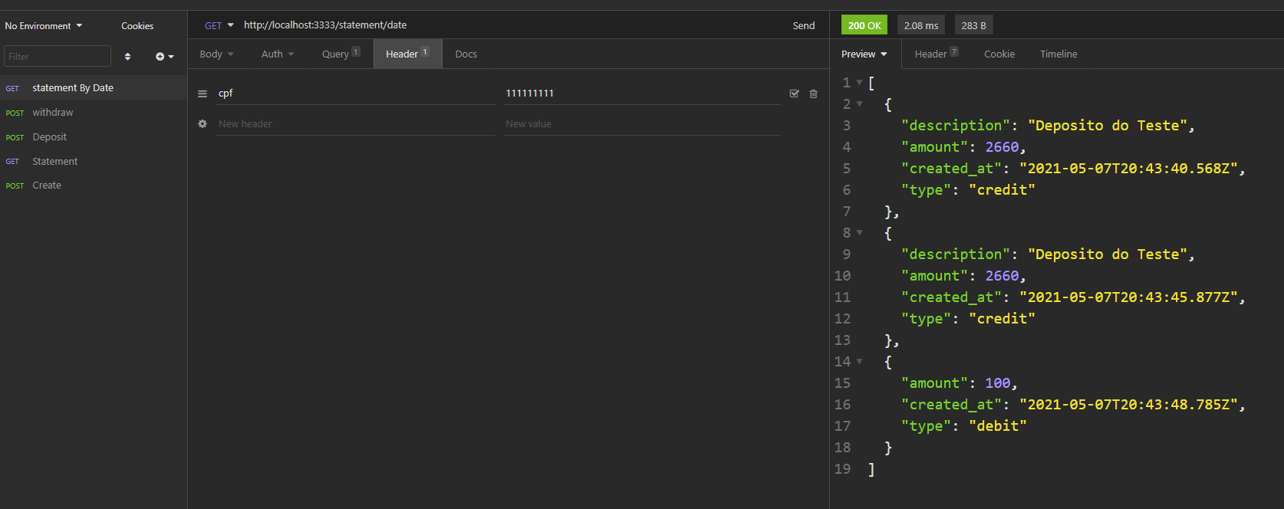

## Atualizando dados da conta

### Método http put e rota

Usaremos o método http put e a rota será : app.put("/account", verifyIfExistsAccountCPF, (*request*, *response*) => {}

Exemplo:

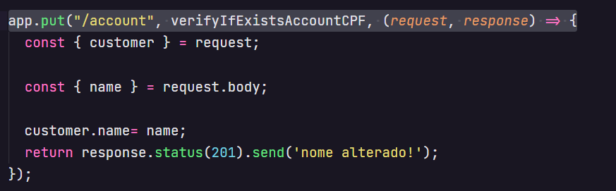

### Teste de requisição put / body e put/ header no insomnia

Tela com o put/body

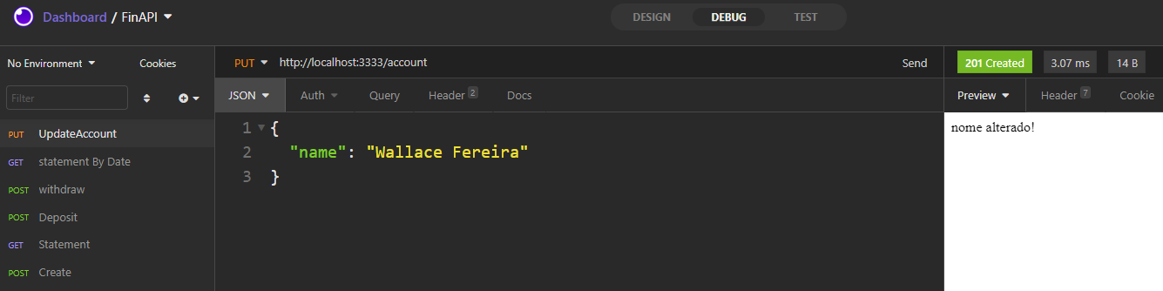

Tela com o put/header, pois o verifyAccountExitsCPF utiliza parâmetros enviados pelo Header

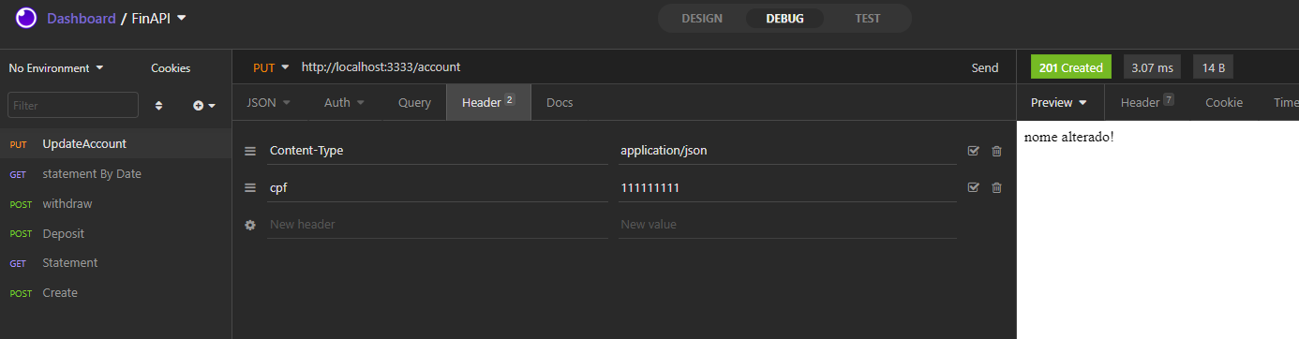

## Obtendo dados da conta do cliente

Método http será o get e pegaremos os dados pelo header do middleware existente

Exemplo:

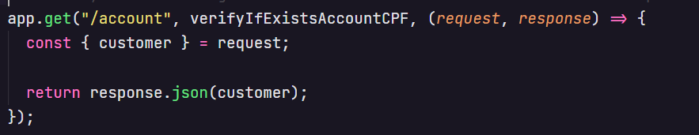

### Teste de requisição put / body e put/ header no insomnia

Tela com o get/header, pois o verifyAccountExitsCPF utiliza parâmetros enviados pelo Header

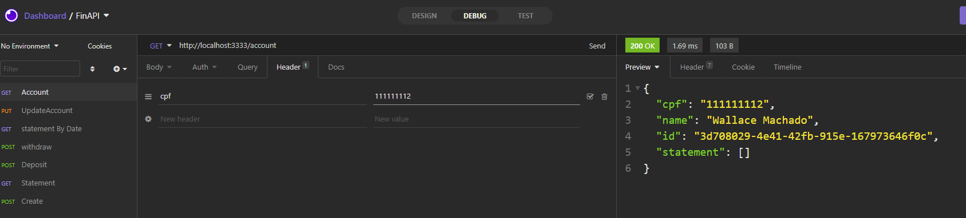

# Chapper II

# Typescript

* Uma linguagem open-source (código aberto) da Microsoft
* Superset do Javascript, ou seja é o javascript com algumas funcionalidades a mais, ele não substitui o js e sim apresenta funcionalidades a mais para auxiliar no desenvolvimento
* Tipagem estática
* Pode usar o typescript com o javascript no mesmo projeto
* Não é preciso tipar todas as variáveis
* Por que usar o Typescript?

Pois no TS ao tiparmos uma variável ou os parâmetros de entrada de uma função, caso ao charmarmos essa variável ou função e não obedecermos a tipagem automaticamento o TS irá subrilhar e informar o erro.

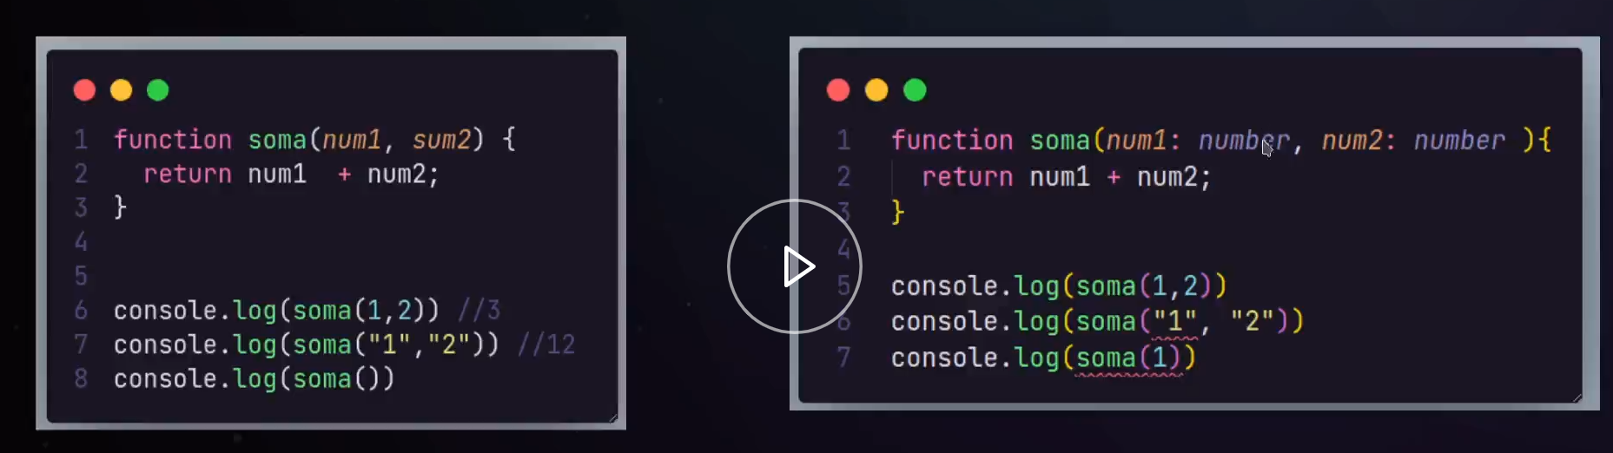

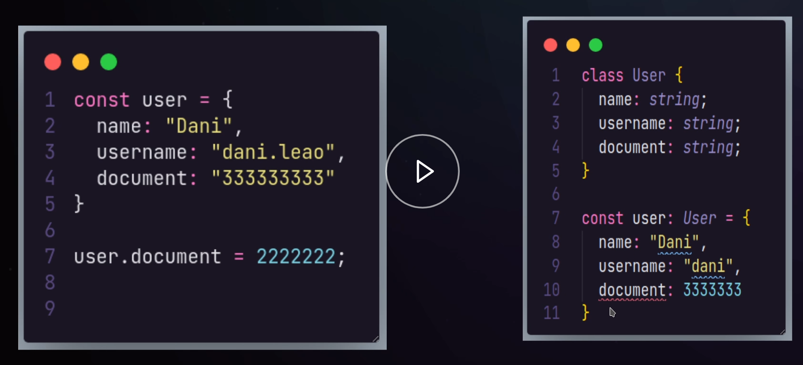

# Criando Projeto com TypeScript

## Iniciando o projeto

* Criar pasta TypeScript
* Criar projeto: Abrir o cmd e rodar o comando yarn init –y
* Add framework express : abrir cmd e rodar yarn add express
* Criar na raiz do projeto a pasta src e o server.ts com as configurações iniciais

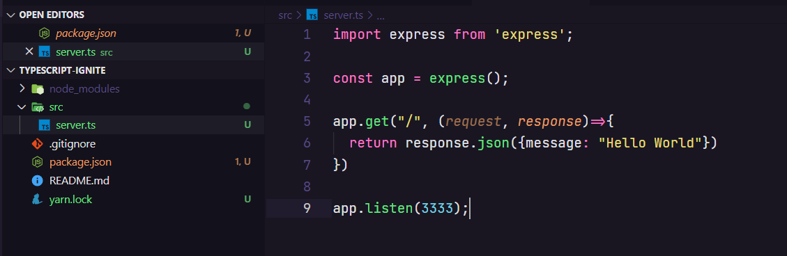

* + - Instalando tipagem da biblioteca express

Observar que “express” apresenta ... isso indica que para a tipagem funcionar temos que instalar a tipagem daquela biblioteca, comando: yarn add @types/express -D

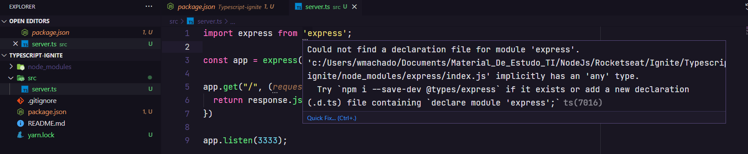

* + - Rodando projeto

O node não reconhece diretamento o ts e pra isso temos que converter o ts em js, para isso:

* Instalar typescript : yarn add typescript –D
* Inicar o ts : yarn tsc –init, com isso o arquivo tsconfig.json será criado

No arquivo tsconfig.json comentar o “"strict": true

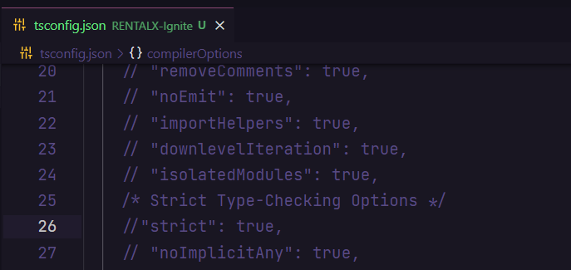

* Uma forma de rodar o programa é executar o comando node dist/server.js, porém essa forma não é produtiva pois teremos que exceutar o yarn tsc e depois esse comando toda vem que atualizarmos nosso código, abaixo uma forma automática de rodar/copilar o ts
* Automatizar a inicialização: abrir cmd e rodar o comando yarn add ts-node-dev -D, Incluir o scripts no pakage.json para informar qual o arquivo será rodado automaticamente pelo ts-node-dev.

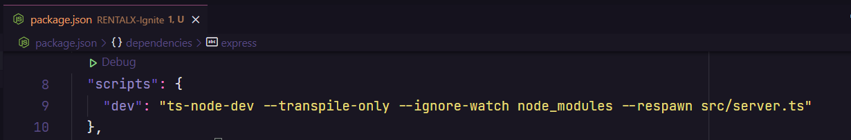

-- transpile-only => não vai ter todas as preocupações de sintaxe em ambiente de dev, deixar essa responsabilidade para quando for buildar a app

--ignore- watxh node_modules => não ficará ouvindo as atualizações do node modules

--respawn => faz o reload automático da app a cada atualização

* Para rodar a aplicação yarn dev

### Extenções para padronização do código

* + Link documentação ignite: https://www.notion.so/ESLint-e-Prettier-Trilha-Node-js-d3f3ef576e7f45dfbbde5c25fa662779#eaf6e8bdcabc4d809cdae302e29750da

Faaala Dev!

Nesse guia você verá o passo a passo de como realizar a configuração do ESLint, Prettier e EditorConfig da mesma forma como é usado nas aulas.

Mesmo que em alguma aula você identifique que possui alguma configuração que a instrutora Daniele Leão não possui, fica tranquilo(a). Isso é porque ela foi adicionando ao longo das aulas mas eu já to te passando tudinho aqui com antecedência, beleza?

Mesmo assim, sempre que ela adicionar uma nova configuração, dá uma conferida só pra ter certeza de que você já possui ela 😉.

## Introdução

Uma ferramenta que nos auxilia no momento de padronizarmos o nosso projeto, e talvez seja a mais importante, é o **Eslint**. Com ele conseguimos automatizar os **padrões de códigos** do nosso projeto, e podemos utiliza-lo para projetos em **NodeJS, ReactJS e React Native**.

Por exemplo, no **Javascript** o uso do **ponto e vírgula** ao final de uma linha é **facultativo**, ou seja, diferente de algumas linguagens, a falta dele não interfere para que o código seja compilado. Outra utilização que também é opcional é o uso de **aspas duplas** ou **aspas simples**.

Já quando estamos criando um objeto, o uso da **vírgula** no último item do objeto também é opcional, como podemos ver no exemplo abaixo.

const aluno = {

nome: "Mariana",

idade: 20,

};

const aluno = {

nome: "Daniel",

idade: 21

};

No primeiro objeto utilizamos **vírgula** após o valor dentro do atributo **idade**, já no segundo não utilizamos, o que **não** interfere na execução do código.

O **Eslint** integra, não somente para o **VSCode,** mas também com qualquer outro tipo de editor, o que mais uma vez ajuda na padronização do código, caso um outro desenvolvedor esteja desenvolvendo no mesmo projeto, mas não queira usar o **VSCode**.

O **Prettier** é mais uma ferramenta que vamos utilizar para ajudar na padronização de código, ele consiste em várias configurações que são feitas para que o código seja formatado para seguir um padrão.

Alguns exemplos de formatações que ele faz é a quebra de linha quando ela tem mais de 80 caracteres, adicionar ; no final das linhas dentre outras funcionalidades muito úteis para um projeto.

## Instalação

Antes de iniciar de fato a configuração do **Eslint** em nosso projeto, precisamos instalar a **extensão** do **Eslint** no **VSCode.** É ela quem irá nos auxiliar para que nossas configurações sejam entendidas dentro do nosso código.

[ESLint - Visual Studio Marketplace](https://marketplace.visualstudio.com/items?itemName=dbaeumer.vscode-eslint)

Uma outra configuração que é geral e precisamos fazer para o **VSCode** formatar o código sempre que salvarmos algum arquivo é adicionar uma opção chamada codeActionsOnSave nas configurações, assim como mostrado abaixo:

"editor.codeActionsOnSave": {

"source.fixAll.eslint": true

}

### Eslint

Pra começar, vamos instalar o **Eslint** como uma dependência de desenvolvimento dentro do nosso projeto **NodeJS**.

yarn add eslint -D

Após a instalação, precisamos inicializar o **eslint** pra conseguirmos inserir as configurações dentro do projeto.

Faremos isso inserindo o seguinte código no terminal:

yarn eslint --init

Ao inserir a linha acima, serão feitas algumas perguntas para configuração do projeto, conforme iremos ver à seguir:

**1 - How would you like do use Eslint?** (Qual a forma que queremos utilizar o **Eslint**)

* **To check syntax only** ⇒ Checar somente a sintaxe
* **To check syntax and find problems** ⇒ Checar a sintaxe e encontrar problemas
* **To check syntax, find problems and enforce code style** ⇒ Checar a sintaxe, encontrar problemas e forçar um padrão de código

Nós iremos escolher a última opção To check syntax, find problems and enforce code style.

**2 - What type of modules does your project use?** (Qual tipo de módulo seu projeto usa?)

* **JavaScript modules (import/export)**
* **CommonsJS (require/exports)**

Como em nosso projeto estamos utilizando o **Typescript,** vamos selecionar a **primeira** opção Javascript modules (import/export)

**3 - Which framework does your project use?** (Qual framework seu projeto está utilizando?)

* **React**
* **Vue.JS**
* **None of these**

Como estamos configurando o nosso **backend** vamos escolher a opção None of these

**4 - Does your project use TypeScript?** (Seu projeto está utilizando Typescript?)

* **No**
* **Yes**

Vamos selecionar a opção Yes.

**5 - Where does your code run?** (Onde seu código está rodando?)

* **Browser**
* **Node**

Vamos selecionar a opção **Node**, para isso, utilizamos a tecla Espaço para desmarcar o **Browser** e selecionarmos a opção Node

**6 - How would you like to define a style for your project?** (Qual guia de estilo queremos utilizar?)

* **Use a popular style guide ⇒** Padrões de projetos já criados anteriormente por outra empresa
* **Answer questions about your style ⇒** Criar seu próprio padrão de projeto

Vamos selecionar a primeira opção Use a popular style guide

**7 - Which style guide do you want to follow?** (Qual guia de estilo você deseja seguir?)

* **Airbnb:** [**https://github.com/airbnb/javascript**](https://github.com/airbnb/javascript)
* **Standard:** [**https://github.com/standard/standard**](https://github.com/standard/standard)
* **Google:** [**https://github.com/google/eslint-config-google**](https://github.com/google/eslint-config-google)

Nós iremos utilizar a primeira opção Airbnb. Com ela, nós vamos definir que nosso projeto utilizará **ponto e vírgula** ao final de cada linha, utilizará **aspas simples** e algumas outras configurações. Para saber todas as possíveis configurações, acessar a documentação da guia desejada. Lembrando que, não há um padrão correto, nós iremos utilizar o **Airbnb**, porém você pode utilizar qualquer guia, desde que seu time todo também esteja utilizando.

**8 - What format do you want your config file to be in?** (Qual formato de configuração do Eslint que você deseja salvar?)

* **Javascript**
* **YAML**
* **JSON**

Vamos selecionar a opção JSON.

Depois que respondemos as perguntas, o **ESLint** irá informar quais as dependências necessárias de acordo com a sua configuração e pedir para instalá-las automaticamente.

**9 - Would you like to install them now with npm?** (Você deseja instalar as dependências agora utilizando npm?)

Caso estivéssemos utilizando o **NPM** a resposta seria Yes, mas como estamos utilizando o **Yarn** vamos responder No e adicionar manualmente as dependências.

Checking peerDependencies of eslint-config-airbnb@latest

The config that you've selected requires the following dependencies:

@typescript-eslint/eslint-plugin@latest eslint-config-airbnb-base@latest

eslint@^5.16.0 || ^6.8.0 || ^7.2.0 eslint-plugin-import@^2.22.1

@typescript-eslint/parser@latest

? **Would you like to install them now with npm?** No

Para adicionar manualmente as dependências, basta seguir os passos abaixo:

* Iniciar o comando com yarn add para instalar as dependências e a tag -D para adicioná-las como desenvolvimento;
* Copiar os pacotes listados [acima](https://www.notion.so/ESLint-822d59afeafc47e39527be8cabb80b00) removendo o eslint@^5.16.0 || ^6.8.0 || ^7.2.0 pois já temos o **ESLint** instalado.

O comando final deve ter essa estrutura :

**Não copie o comando abaixo. Utilize isso apenas como exemplo, pois as versões podem mudar**

yarn add -D @typescript-eslint/eslint-plugin@latest eslint-config-airbnb-base@latest eslint-plugin-import@^2.22.1 @typescript-eslint/parser@latest

Precisamos também instalar um plugin que irá nos auxiliar a organizar a ordem dos imports dentro dos arquivos e outro para permitir importações de arquivos TypeScript sem que precisemos passar a extensão do arquivo:

yarn add -D eslint-plugin-import-helpers eslint-import-resolver-typescript

Com as dependências instaladas vamos criar na raiz do projeto um arquivo .eslintignore com o conteúdo abaixo para ignorar o Linting em alguns arquivos:

/*.js

node_modules

dist

Agora vamos começar a configuração do arquivo que foi gerado na inicialização do **ESLint**, o .eslintrc.json , a primeira coisa a ser feita é adicionar dentro de "env" a linha:

"jest": true

Ainda dentro de "env", verifique se a primeira linha está como "es2020": true, caso contrário faça a alteração deixando assim.

O próximo passo é adicionar dentro de "extends" a linha:

"plugin:@typescript-eslint/recommended"

Agora, precisamos configurar o plugin que instalamos para que seja usado pelo ESLint. Para isso, adicione o seguinte dentro de "plugins":

"eslint-plugin-import-helpers"

Em seguida, adicionamos dentro de "rules" as seguintes configurações:

"camelcase": "off",

"import/no-unresolved": "error",

"@typescript-eslint/naming-convention": [

"error",

{

"selector": "interface",

"format": ["PascalCase"],

"custom": {

"regex": "^I[A-Z]",

"match": true

}

}

],

"class-methods-use-this": "off",

"import/prefer-default-export": "off",

"no-shadow": "off",

"no-console": "off",

"no-useless-constructor": "off",

"no-empty-function": "off",

"lines-between-class-members": "off",

"import/extensions": [

"error",

"ignorePackages",

{

"ts": "never"

}

],

"import-helpers/order-imports": [

"warn",

{

"newlinesBetween": "always",

"groups": ["module", "/^@shared/", ["parent", "sibling", "index"]],

"alphabetize": { "order": "asc", "ignoreCase": true }

}

],

"import/no-extraneous-dependencies": [

"error",

{ "devDependencies": ["**/*.spec.js"] }

]

Por fim, para que o **Node.js** consiga entender arquivos **Typescript** é necessário acrescentar uma configuração adicional nas importações pois por padrão vai ser apresentado um erro dizendo que as importações de arquivos **Typescript** não foram resolvidas. Para resolver isso basta adicionar logo **abaixo** das "rules" no .eslintrc.json o seguinte:

"settings": {

"import/resolver": {

"typescript": {}

}

}

Para finalizar e aplicar todas as mudanças vamos fechar o VS Code e reabrir na **pasta raiz** do projeto, pois senão o **ESLint** não vai reconhecer as dependências instaladas e aplicar as regras de Linting.

Feito isso, para verificar se está realmente funcionando basta reabrir qualquer arquivo do projeto e tentar errar algo no código para que ele mostre o erro e formate automaticamente quando o arquivo for salvo.

O arquivo .eslintrc.json finalizado com todas as mudanças tem que ficar assim:

{

"env": {

"es2020": true,

"node": true,

"jest": true

},

"extends": [

"airbnb-base",

"plugin:@typescript-eslint/recommended"

],

"parser": "@typescript-eslint/parser",

"parserOptions": {

"ecmaVersion": 12,

"sourceType": "module"

},

"plugins": [

"@typescript-eslint",

"eslint-plugin-import-helpers"

],

"rules": {

"camelcase": "off",

"import/no-unresolved": "error",

"@typescript-eslint/naming-convention": [

"error",

{

"selector": "interface",

"format": ["PascalCase"],

"custom": {

"regex": "^I[A-Z]",

"match": true

}

}

],

"class-methods-use-this": "off",

"import/prefer-default-export": "off",

"no-shadow": "off",

"no-console": "off",

"no-useless-constructor": "off",

"no-empty-function": "off",

"lines-between-class-members": "off",

"import/extensions": [

"error",

"ignorePackages",

{

"ts": "never"

}

],

"import-helpers/order-imports": [

"warn",

{

"newlinesBetween": "always",

"groups": ["module", "/^@shared/", ["parent", "sibling", "index"]],

"alphabetize": { "order": "asc", "ignoreCase": true }

}

],

"import/no-extraneous-dependencies": [

"error",

{ "devDependencies": ["**/*.spec.js"] }

]

},

"settings": {

"import/resolver": {

"typescript": {}

}

}

}

### Prettier

⚠️ Antes de começar a configuração é importante que você se certifique de remover a extensão **Prettier - Code Formatter** do seu VS Code, ela pode gerar incompatibilidades com as configurações que vamos fazer.

A primeira coisa que vamos fazer para a configuração do **Prettier** é a instalação dos pacotes no projeto, e faremos isso executando:

yarn add prettier eslint-config-prettier eslint-plugin-prettier -D

Esse comando vai adicionar 3 dependências que serão as responsáveis por fazer a formatação do código e também integrar o **Prettier** com o **ESLint**.

Com a instalação feita vamos modificar o arquivo .eslintrc.json adicionando no "extends" as seguintes regras:

"prettier",

"plugin:prettier/recommended"

Nos "plugins" vamos adicionar apenas uma linha com:

"prettier"

E nas "rules" vamos adicionar uma linha indicado para o **ESLint** mostrar todos os erros onde as regras do **Prettier** não estiverem sendo seguidas, como abaixo:

"prettier/prettier": "error"

O arquivo final vai ficar assim:

{

...

"extends": [

...

"prettier",

"plugin:prettier/recommended"

],

...

"plugins": [

...

"prettier"

],

"rules": {

...

"prettier/prettier": "error"

},

...

}

E a configuração está finalizada. Para garantir que o código seja formatado corretamente, você pode abrir os arquivos do projeto e salvar eles novamente.

# Problemas no Windows

É provável que você enfrente alguns problemas de conflito entre o ESLint e o tipo de quebra de linha no Windows. Isso acontece porque quando usamos a quebra de linha no Windows, ela é interpretada como \\r\\n enquanto em sistemas Unix é \\n. Como o ESLint tenta sempre corrigir para \\n, esse conflito acaba acontecendo.

Para padronizar o tipo de quebra de linha usada pelo VS Code no Windows, iremos instalar uma extensão chamada [**EditorConfig for VS Code**](https://marketplace.visualstudio.com/items?itemName=EditorConfig.EditorConfig). Com ela instalada, na pasta raiz dos nossos projetos podemos clicar com o botão direito do mouse e escolher a opção Generate .editorconfig:

Com o arquivo criado você já está pronto para continuar. Todas as quebras de linha estarão no formato esperado pelo ESLint.

## Adicionando Tipos

* Criar o arquivo routes.ts
* Criar o arquivo CreateCourse.ts, esse arquivo pode ter qualquer nome, para implementar as regras de negócio da sua aplicação
* Tipagem dentro dos parâmetros da função

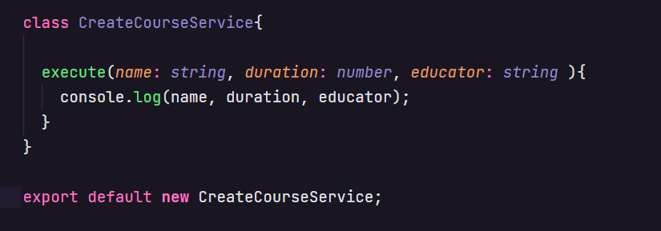

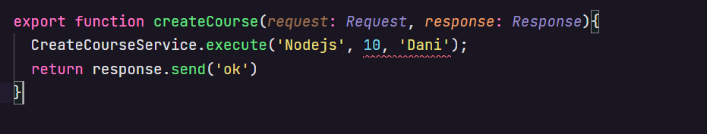

* Tipagem através de interface

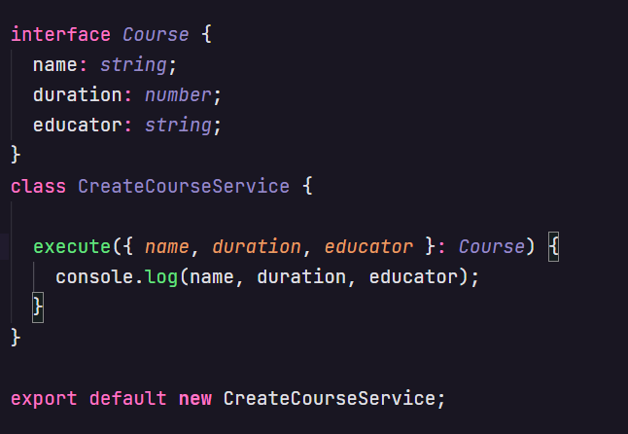

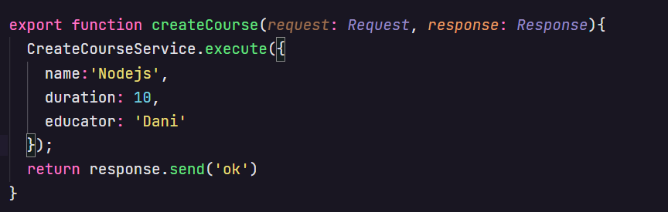

* Tornando um parâmetro de tipagem opcional

Para tornar um parâmetro opcional é só colocarmos uma ? antes dos :

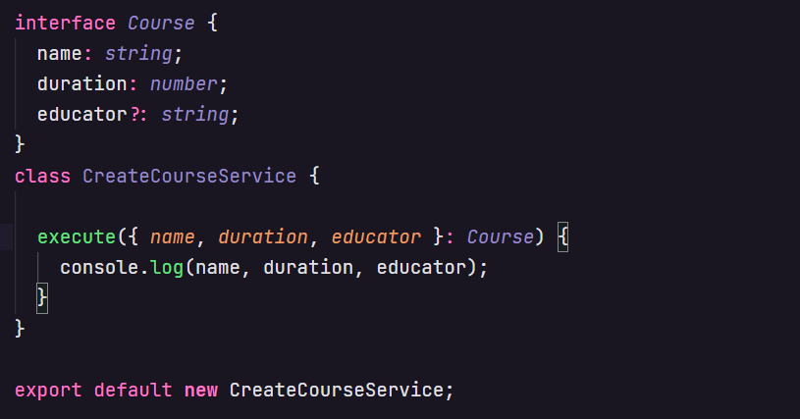

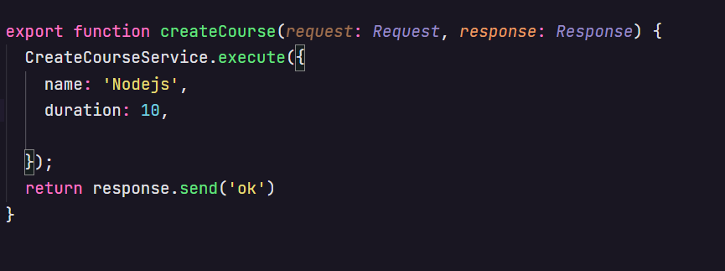

* Valor default do parâmetro opcional da tipagem

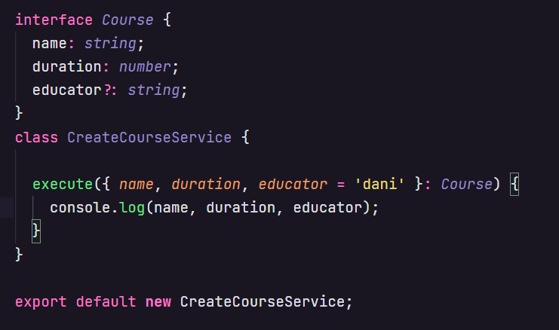

## Criando API com NodeJS / TS

Criar a pasta RENTALX e fazer o processo descrito no Item 2.1.1 iniciando projeto

### Debugando a aplicação

Acessar menu de debug do Node Js

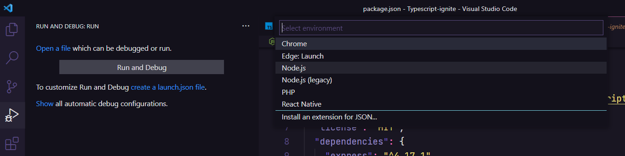

As configurações deverão ser as seguintes:

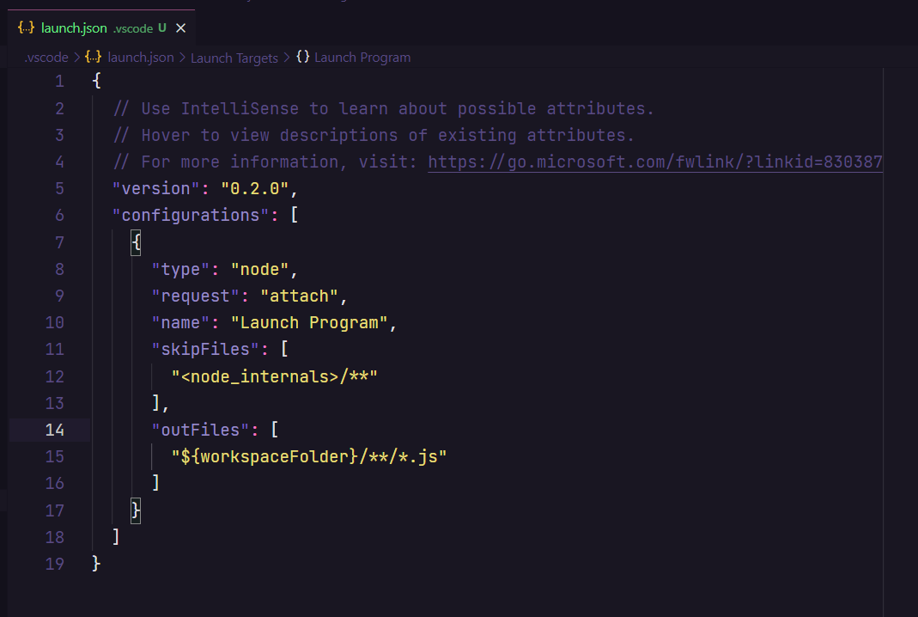

Adicionar – inspect no pakage.json

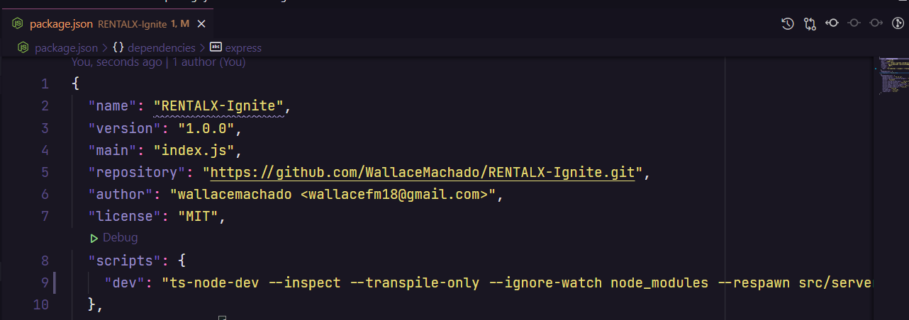

Iniciar projeto com yarn dev

Iniciar o debugger apertar o play e aparecerá uma tarja vermelha no canto inferior da tela, sinalizando que o debugger está rodando

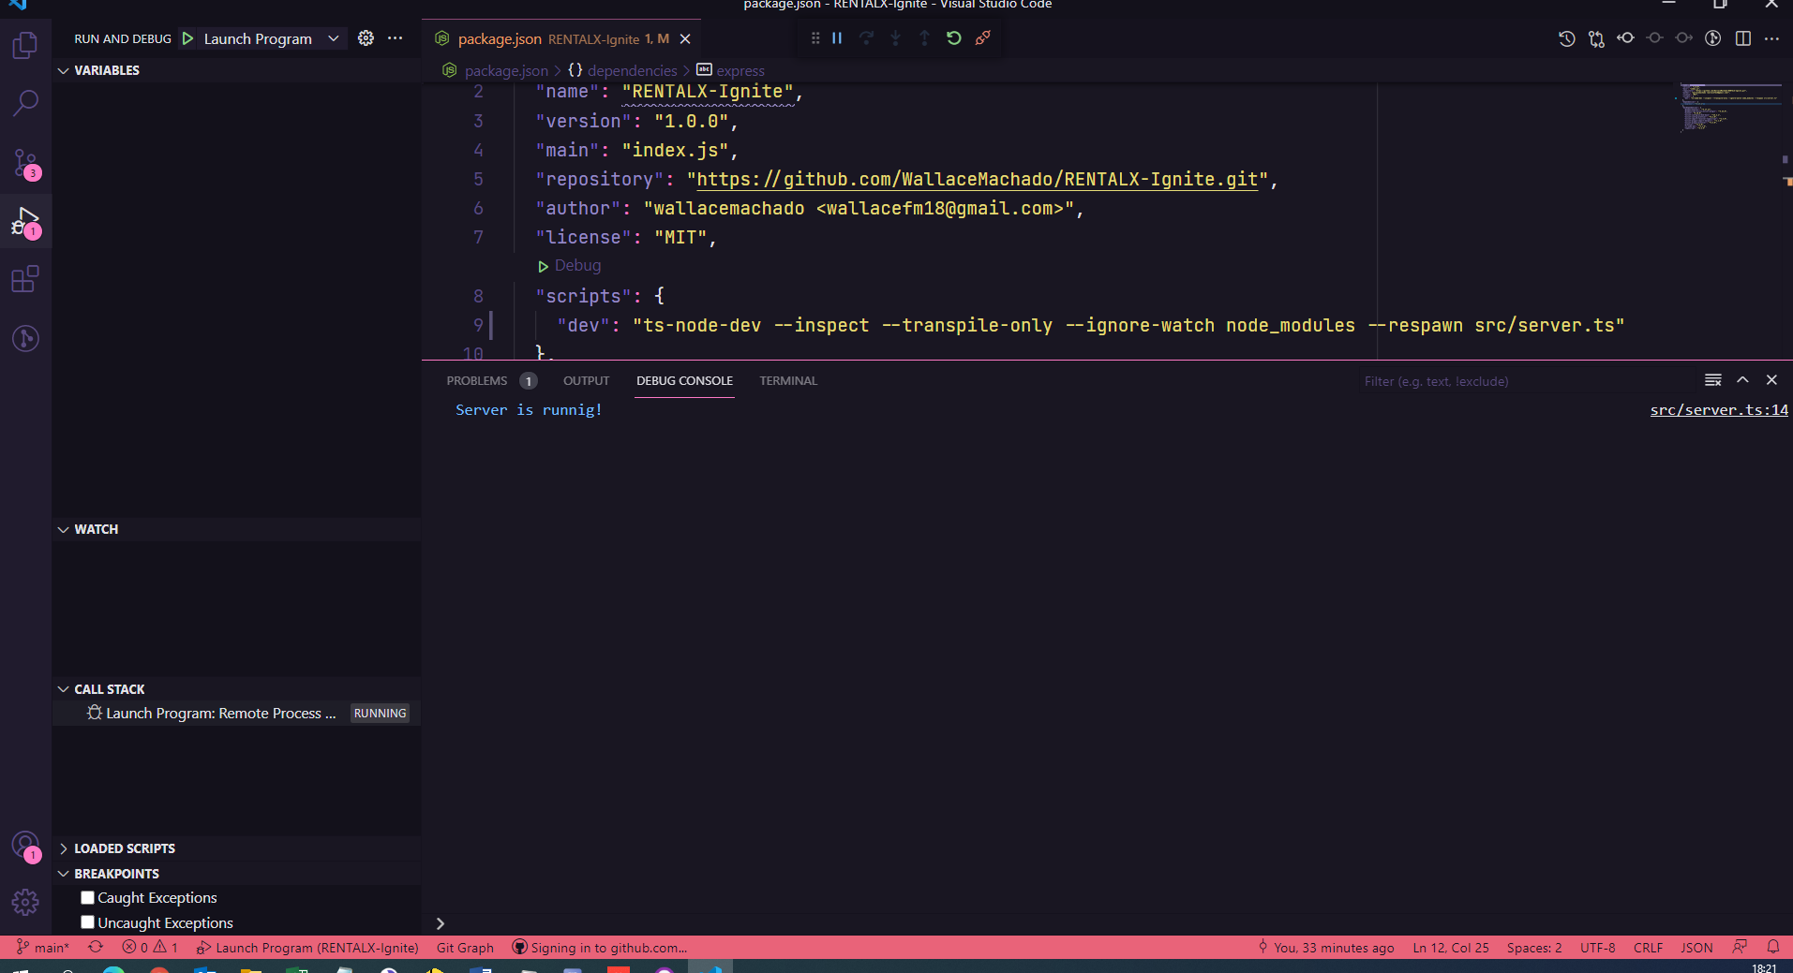

Para verificar o que está chegando em alguma variável basta utilizar o brakpoint e o campo watch

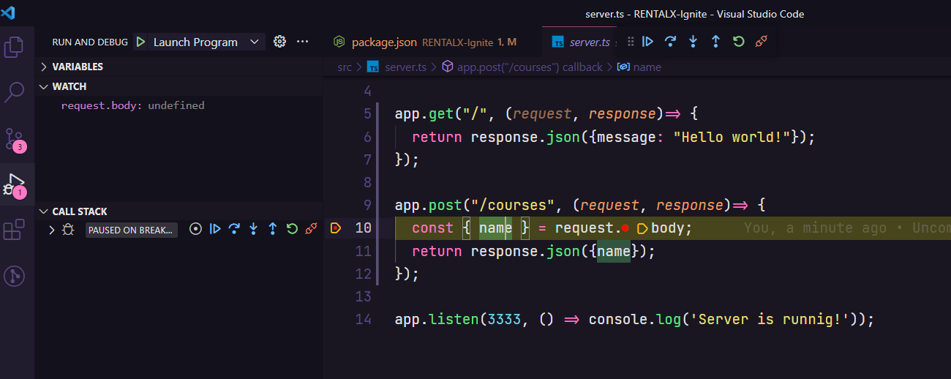

### Diagrama das entidades do projeto

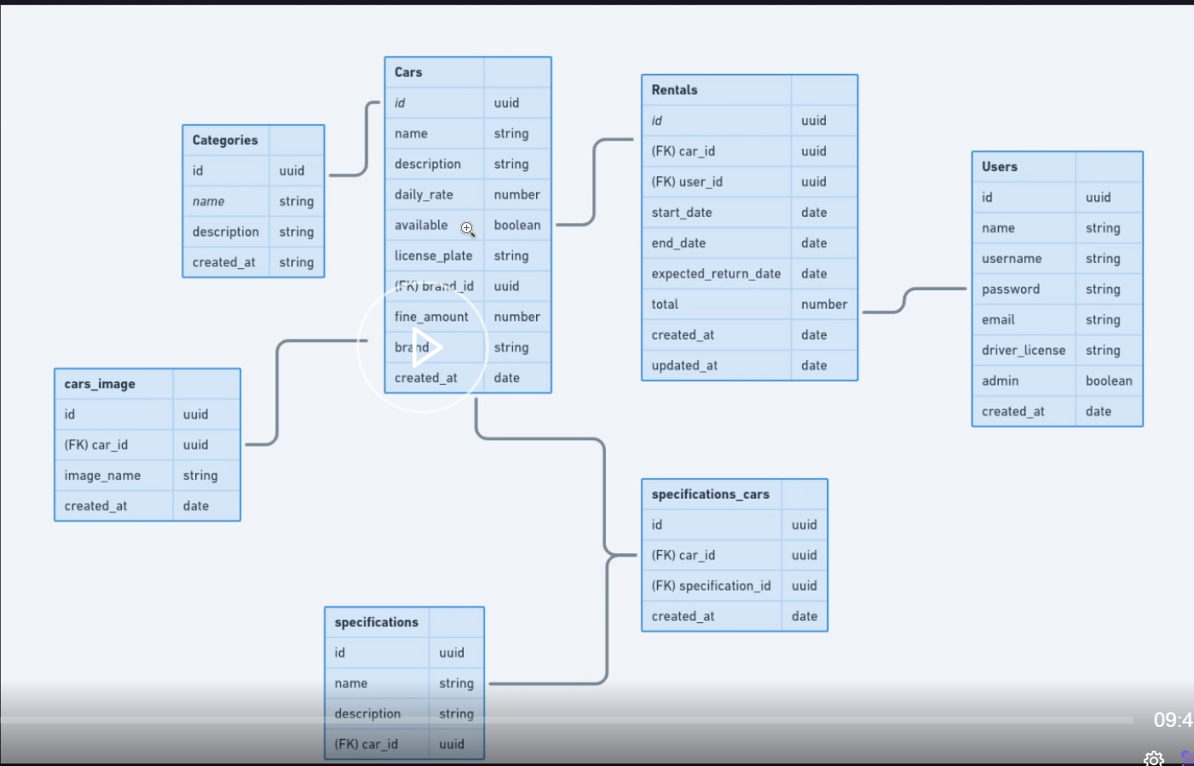

### Criando a entidade categoria

* Criando a rota

Inicialmente trabalharemos com bd in memoria e para isso criaremo um array para armazenar os dados

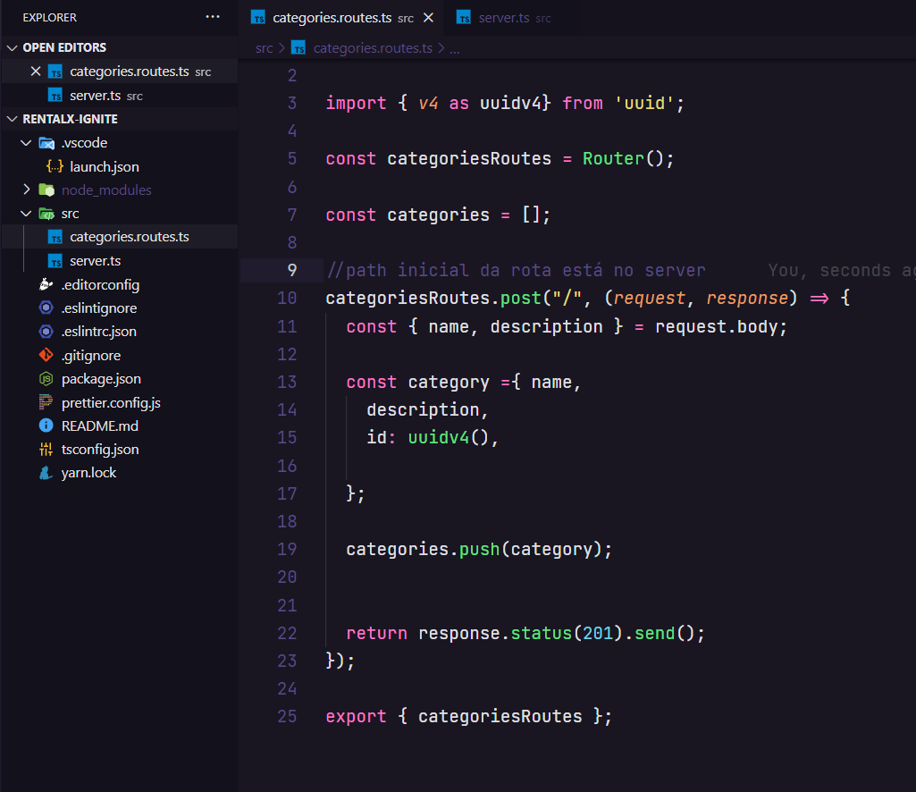

* Usando a rota no server.ts

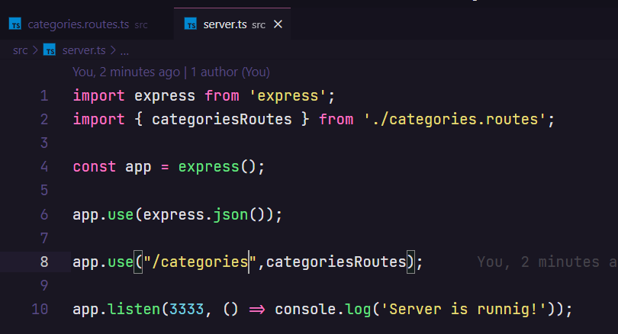

* Teste método post no insomnia

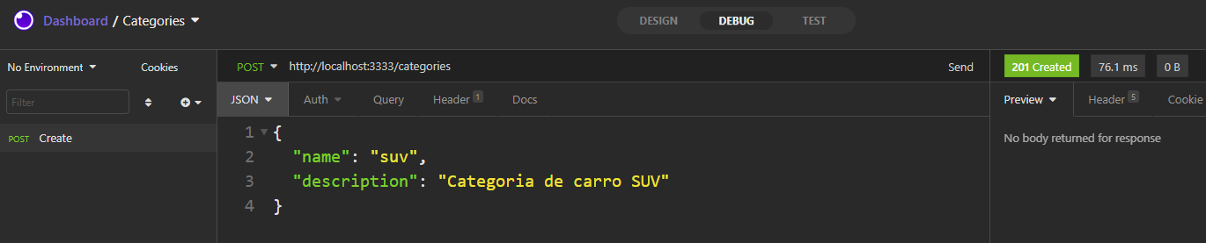

* Criando Category Model

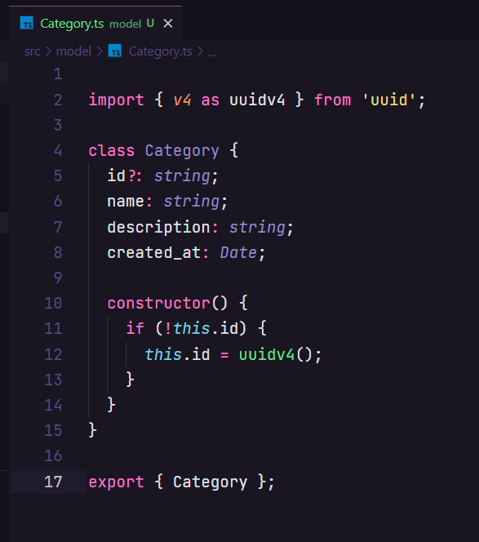

### Instalando uuid

Comando yarn add uuid

Instalar tipagem do uuid : yarn add @types/uuid –D

## SOLID

SOLID – conceito de código limpo escrito por Robert Martin

**S SRP** - Single Responsability Principle (Princípio da Responsabilidade Única)

**O OCP** - Open-Closed Principle (Princípio aberto/fechado)

**L LSP** - Liskov Substituion Principle (Princípio de Substituição de Liskov)

**I ISP** - Interface Segregation Principle (Princípio da Segregação de Interface)

**D DIP** - Dependency Inversion Principle (Princípio da Inversão de Dependência)

### **S SRP** - Single Responsability Principle (Princípio da Responsabilidade Única)

* 1. Upload de Arquivos com multer
* Instalar com yarn add multer
* Instalar tipagem Yarn add @types/multer –D
* Importar o multer no código
* criar a pasta tmp na raiz do projeto, essa pasta é temporária para salvar o arquivo que será lido pelo programa
* Informar o local da pasta na instancia do multer
* O multer será usado na rota como se fosse um midleware
* Single = é para leitura de apenas um arquivo

Exemplo:

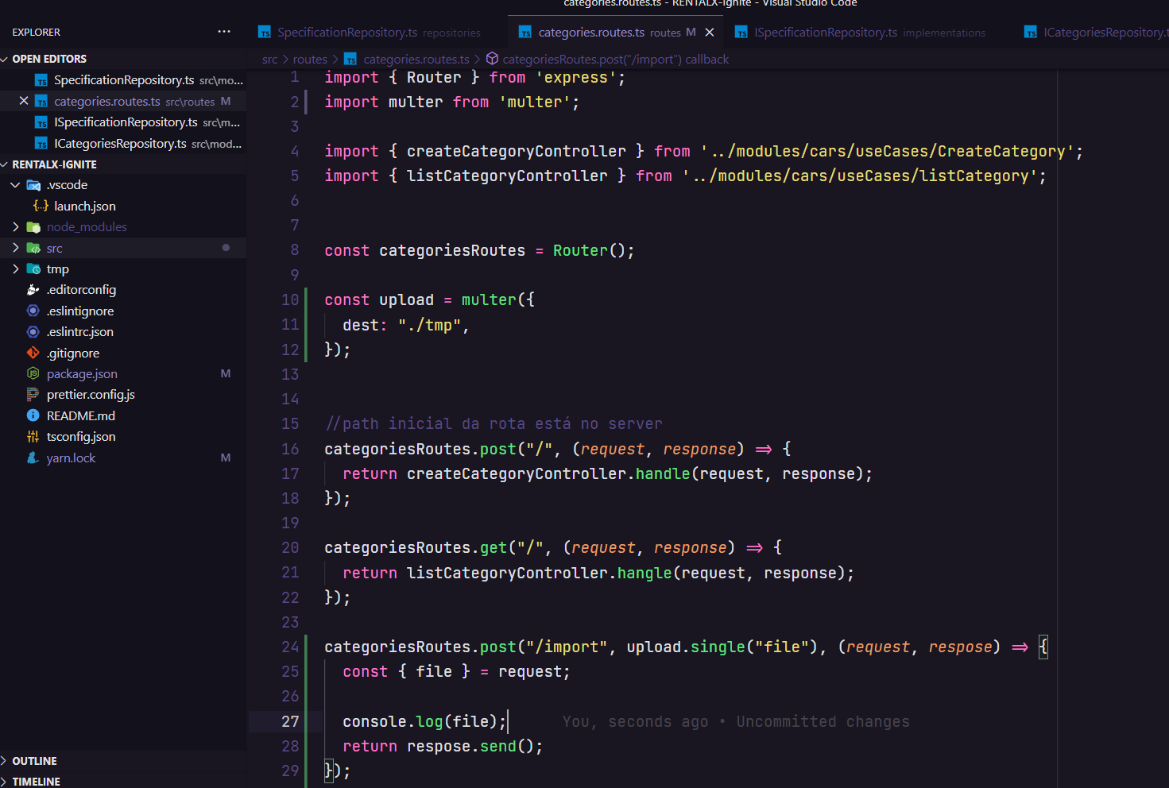

* Requisição pelo Insomnia: escolhe ro método post e multipart form
* O name será o nome da variável informar na rota do código, no exemplo acima é “file”
* Clicar na seta e escolher a opção file para importar o arquivo, no exemplo usaremos o arquivo .vcs abaixo



Abaixo exemplo na requisição via insomnia

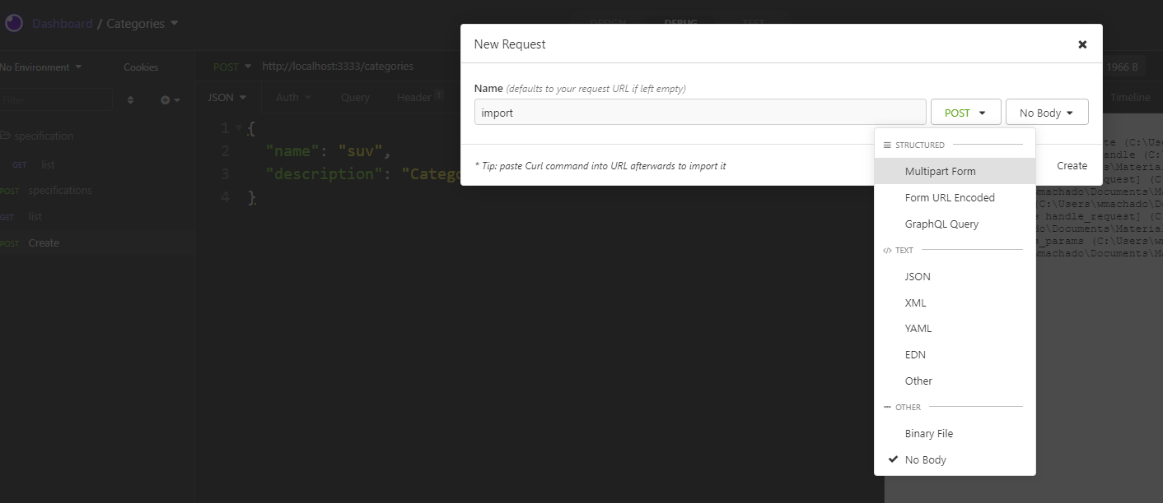

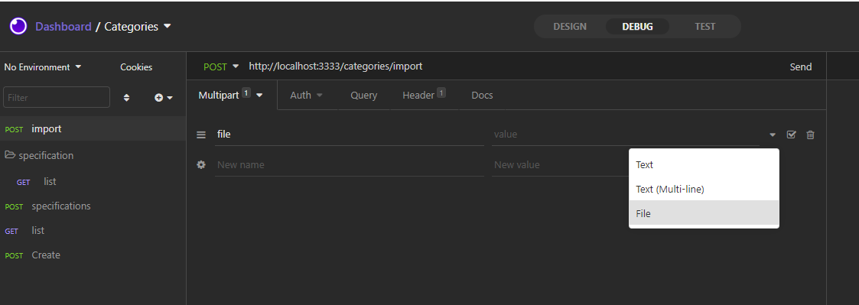

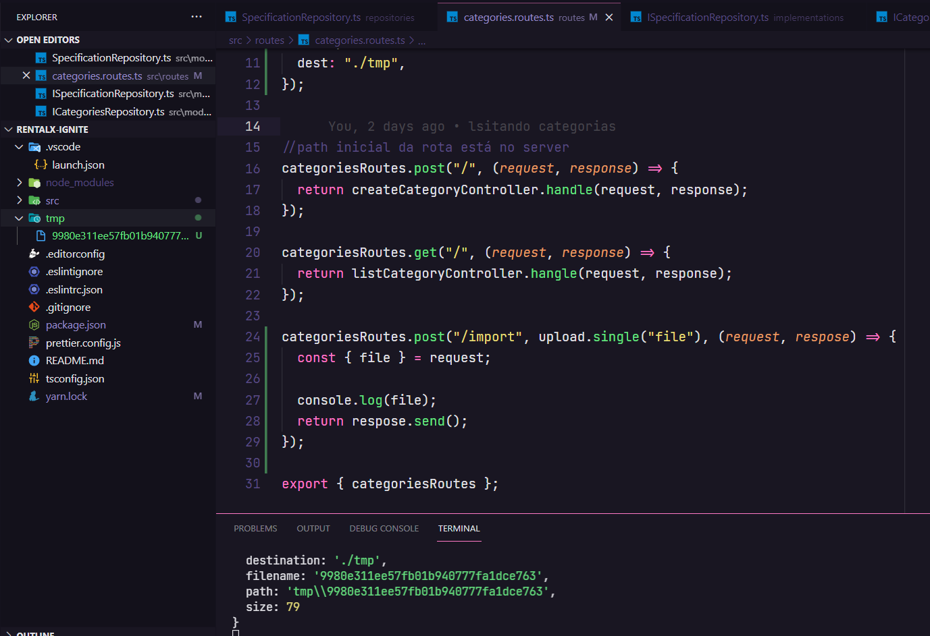

STREAM

Enviar por partes e não o arquivo todo, isso diminui o consumo de dados

Yarn add vsc-parse para trabalhar com arquivos csv, é opcional,

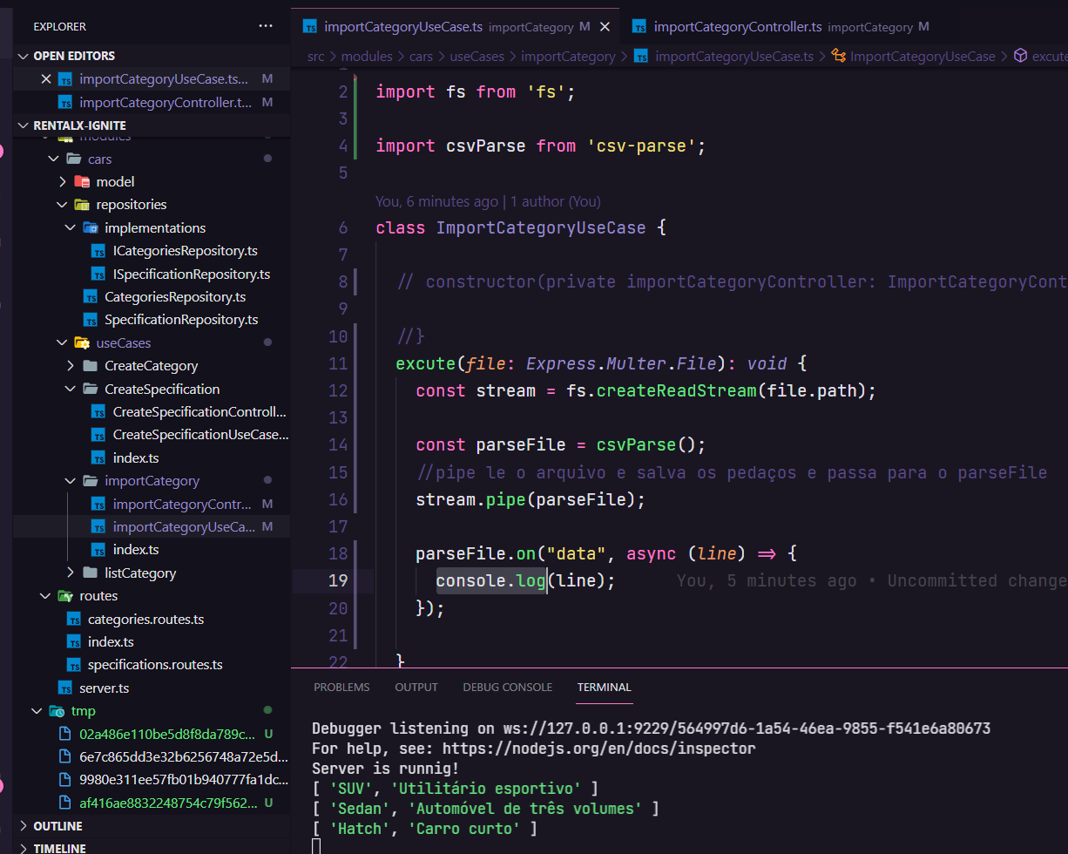

Usando promise para ações assincronas

Swagger

Ferramenta para documentação e teste da app

Site: Swagger.io

Instalação: yarn add swagger-ui-express

Tipagem: yarn add @types/swagger-ui-express

Criar a pasta “swagger.json” com as configurações iniciais abaixo:

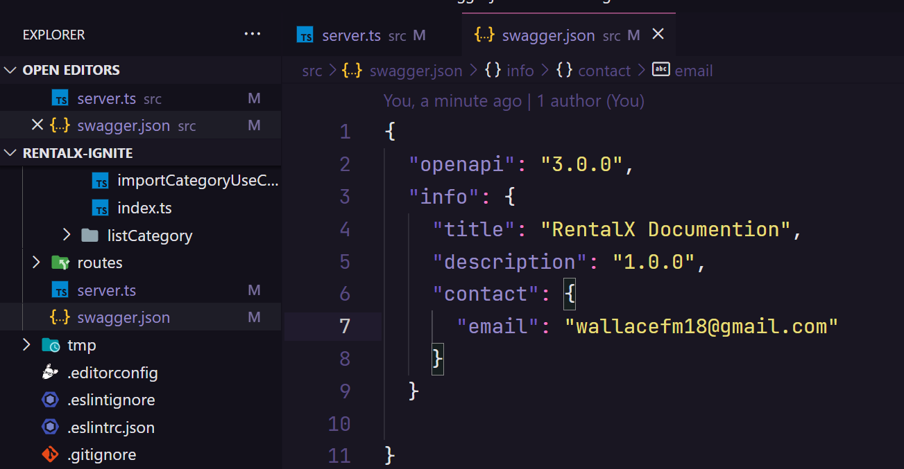

No tsconfig.json habilitar a importação de .json acresentando a tag "resolveJsonModule": true

No verser importar o swagger.json e criar a rota

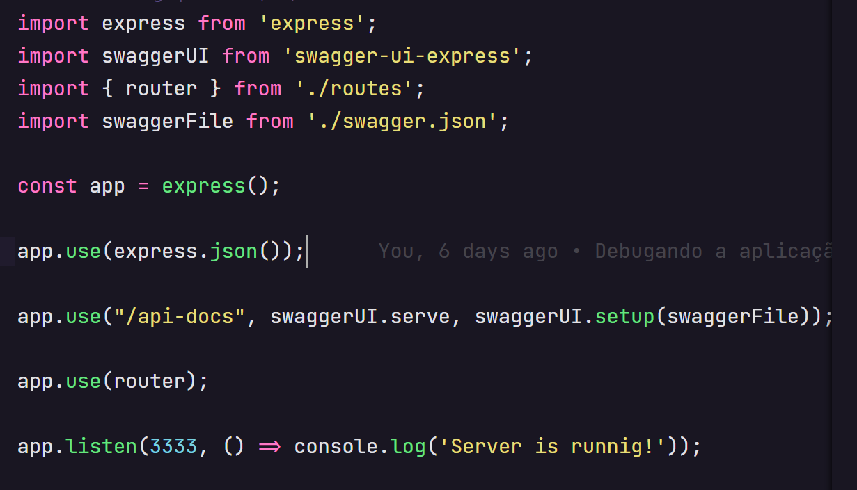

Dessa forma ao digitar localhost:3333/api-docs será direcionado para paginda da documentação da api

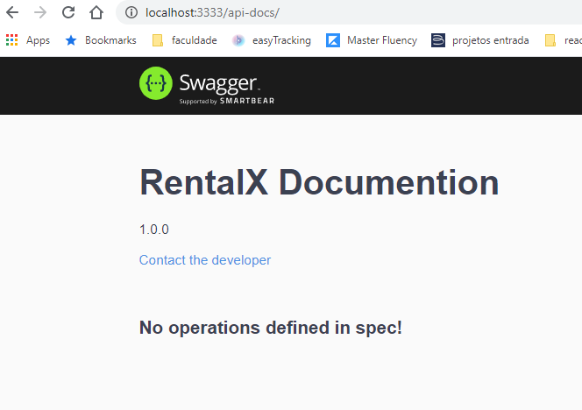

**Criando a documentação de criação de categoria**

No swagger.json, acrescentar o código abaixo:

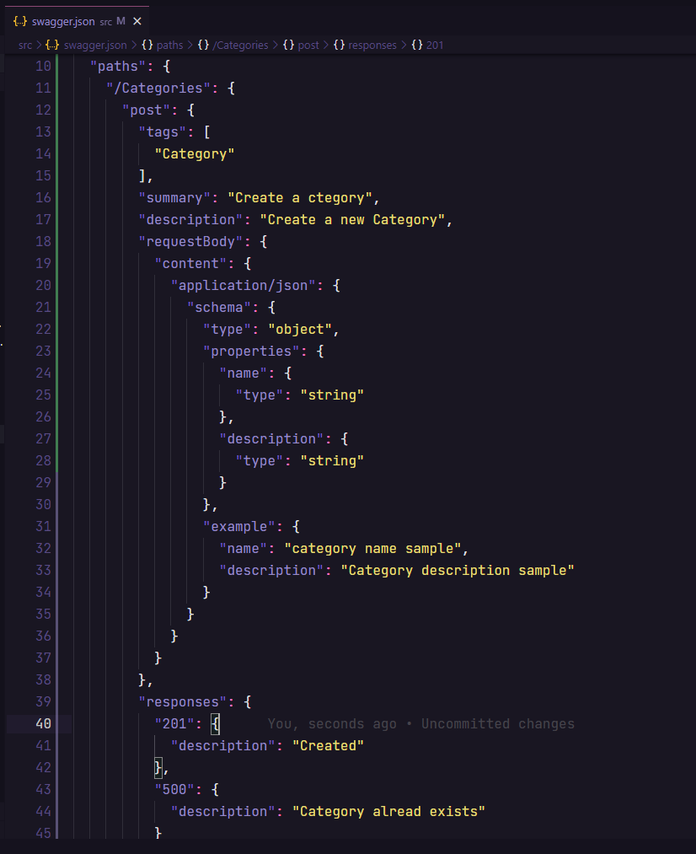

Digitando a rota no navegador aparecerá:

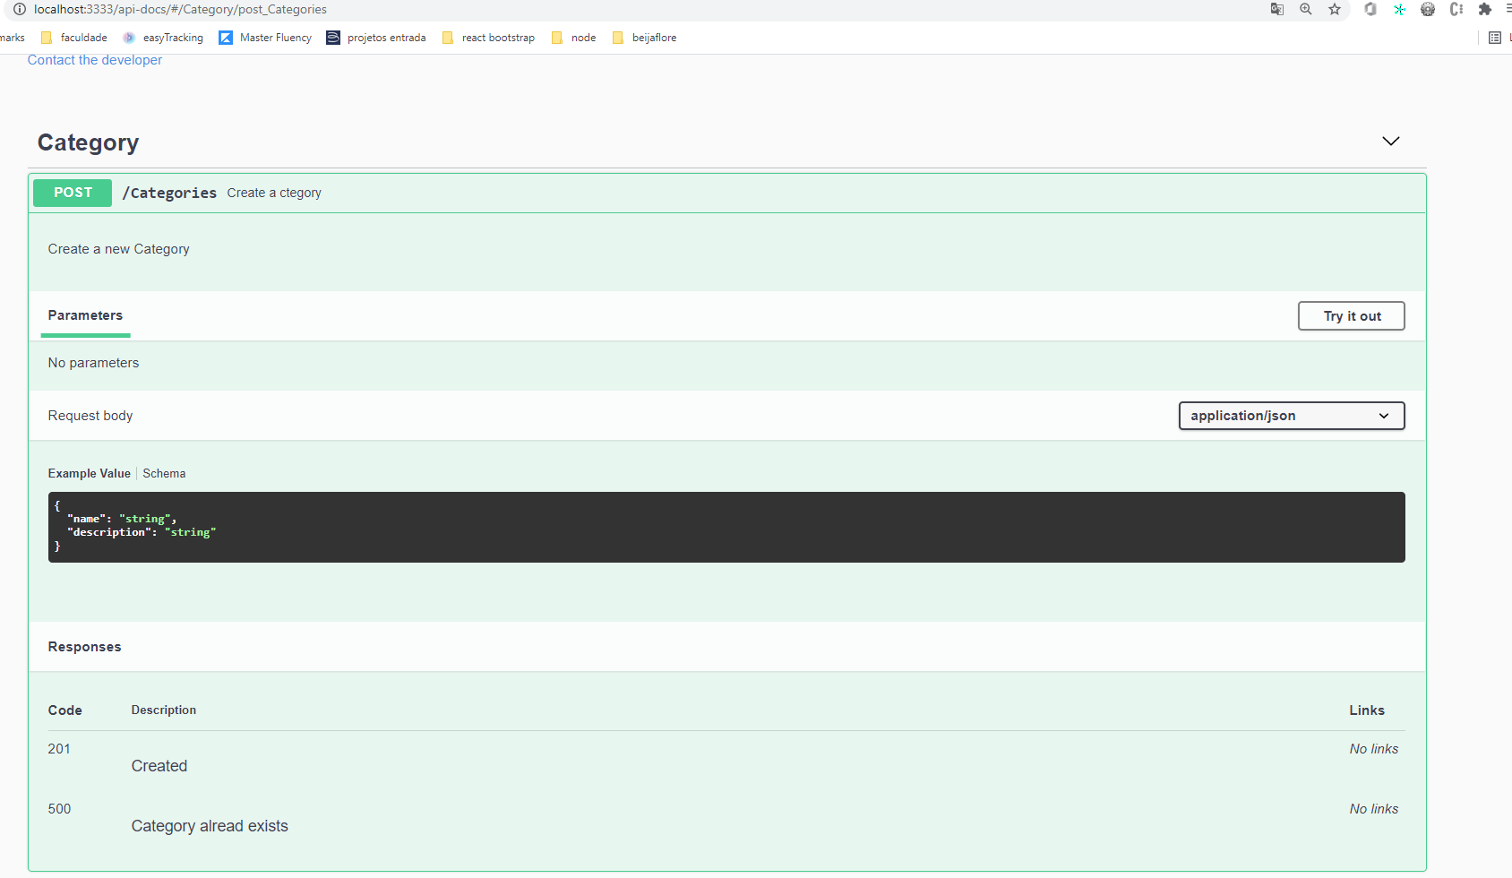

Clicando em try in out é possível testar a funcionalidade

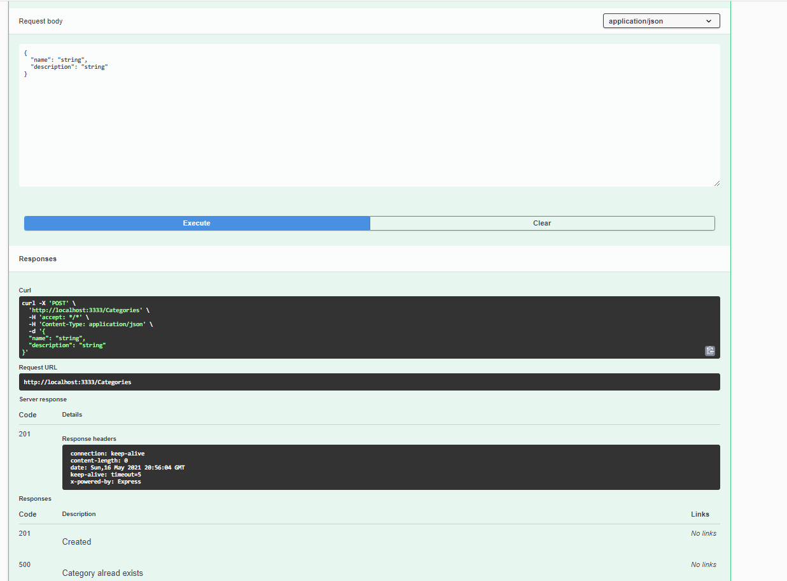

No insomnia podemos confirmar se realmente o objeto foi criado

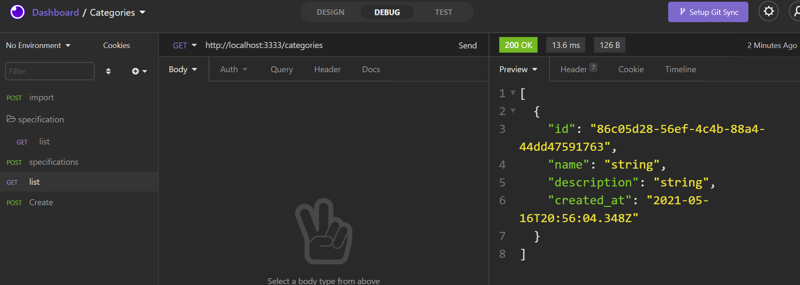

Docker e Docker composse

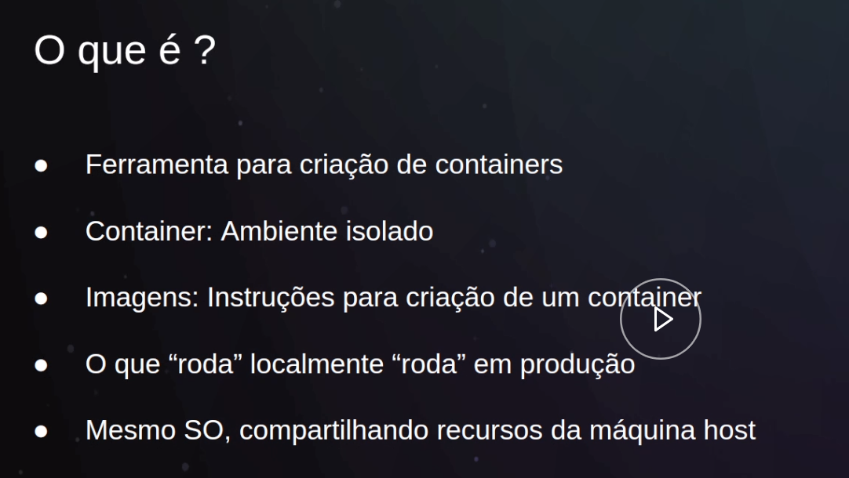

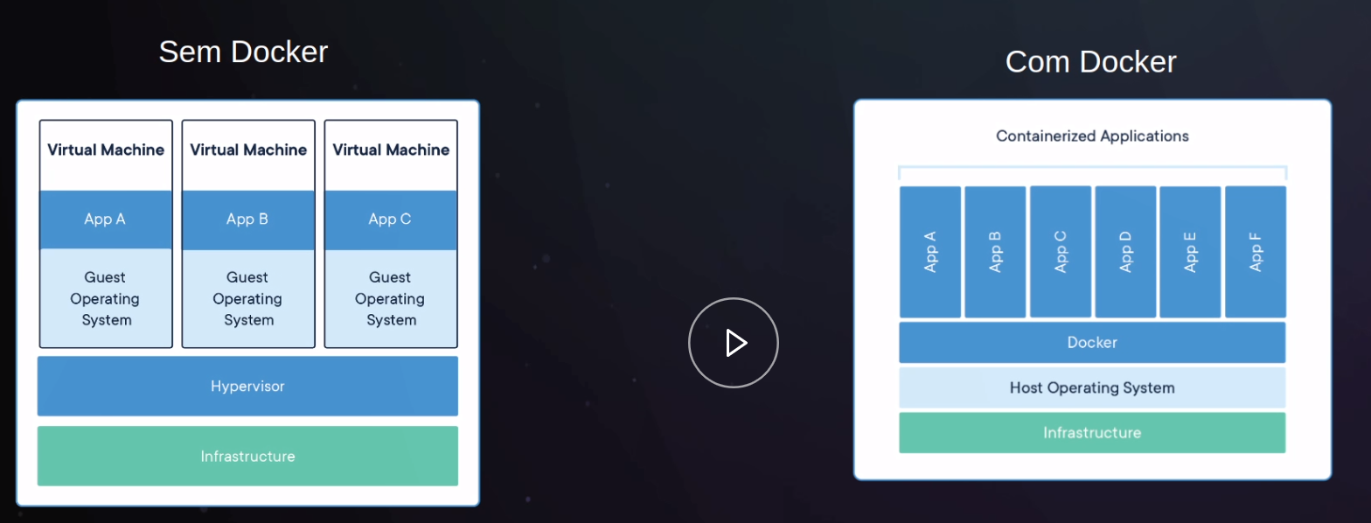

Verificar quais são as imagens (app) disponíveis do dokcer:

<https://hub.docker.com/search?q=&type=image>

após instalação abaixo

criar arquivo na pasta src .dockerignore com:

node_modules

.git

.vscode

Criar arquivo na pasta src Dockerfile

FROM node

WORKDIR /usr/app

COPY package.json ./

RUN npm install

COPY . .

EXPOSE 3333

CMD ["npm","run","dev"]

Executar Docker build -t rentx .

E pra rodar

Docker run -p 3333:3333 rentx

Faaaala Dev! Nesse guia veremos como instalar o Docker e Docker Compose nos principais sistemas operacionais.

# Instalação do Docker

O Docker é uma ferramenta sensacional que nos permite pular as etapas chatas de configuração de serviços para nossa aplicação. Além disso, ele permite reaproveitarmos o Kernel da máquina hospedeira entre vários serviços executados simultaneamente, conhecidos como containers.

Para iniciar a instalação do Docker vamos prosseguir para a seção "Get Started" presente no site da ferramenta:

[Get Started with Docker | Docker](https://www.docker.com/get-started)

## Windows (64 Bit)

O Docker no Windows possui alguns requisitos:

* Microsoft Windows 10 Professional ou Enterprise 64-bit
* Caso você possua o Windows 10 Home 64-bit também é possível usar o Docker mas será necessário instalar o WSL2 também (o instalador já se encarrega disso para você)

Caso você possua o Windows 32-bit, não será possível realizar a instalação do Docker.

Caso tenha todos requisitos, então faça a instalação do Docker para Windows:

[Docker Desktop for Mac and Windows | Docker](https://www.docker.com/products/docker-desktop)

Depois de instalar o Docker e abrir o software você já está pronto para continuar. Lembrando que essa versão do Docker para Windows tem uma interface visual muito bacana, ou seja, você pode usar a interface para visualizar os serviços sendo executados, logs, imagens e muito mais.

Para verificar que o Docker foi instalado corretamente, em **uma nova janela** do terminal execute:

docker version

## Mac OSX

No macOS o processo de instalação do Docker é extremamente simples, você precisa apenas baixar o app executável e executa-lo na máquina para iniciar o Docker:

[Docker Desktop for Mac - Docker Hub](https://hub.docker.com/editions/community/docker-ce-desktop-mac)

Depois de aberto você pode garantir que o Docker foi instalado corretamente executando o comando abaixo em uma nova janela do terminal:

docker version

## Linux (Ubuntu/Debian)

No Linux, vamos instalar o Docker utilizando o apt, para isso, em seu terminal, execute os comandos abaixo:

sudo apt update

sudo apt remove docker docker-engine docker.io

sudo apt install docker.io

Agora com o Docker instalado, vamos habilitar para que seu serviço seja iniciado automaticamente com o sistema:

sudo systemctl start docker

sudo systemctl enable docker

Para garantir que o Docker foi instalado da forma correta, execute no terminal:

docker version

Você precisará executar todos comandos do Docker utilizando o sudo, mas caso queira executa-los sem o sudo, utilize [esse guia](https://docs.docker.com/engine/install/linux-postinstall/#manage-docker-as-a-non-root-user).

# Instalação do Docker Compose

Como visto durante as aulas, o Docker Compose precisará ser instalado apenas no Linux, já que nos demais sistemas ele já vem instalado junto com o Docker.

## Linux (Ubuntu/Debian)

* Rode o seguinte comando para instalar o Docker Compose:

sudo curl -L "<https://github.com/docker/compose/releases/download/1.28.5/docker-compose-$>(uname -s)-$(uname -m)" -o /usr/local/bin/docker-compose

* Aplique as permissões necessárias ao binário:

sudo chmod +x /usr/local/bin/docker-compose

Após isso, rode o comando docker-compose --version para assegurar que a instalação foi um sucesso. Caso retorne algum erro (mesmo reiniciando o terminal), crie um link simbólico para usr/bin com o seguinte comando:

sudo ln -s /usr/local/bin/docker-compose /usr/bin/docker-compose

Por fim, teste novamente com o comando docker-compose --version para checar se está tudo funcionando.

Banco de dados

Node-postgres.com

Drive nativo, caso no futuro tenha a necessidade de alterar o banco será um problema

Knexjs.org

Typeorm.io

MODEL <-> ORM <-> banco de dados

Instalação do typeORM na pasta do projeto abrir cmd e digitar yarn add typeorm reflect-metadata

Instalação do banco de dados PostgreSQL yarn add pg

Configurações:

Tsconfig:

"experimentalDecorators": true,

      "emitDecoratorMetadata": true,

Package:

"typeorm": "ts-node-dev ./node_modules/typeorm/cli"

Criando conexão

Criar uma pasta dentro de src database + arquivo index.ts

import { createConnection } from "typeorm";

createConnection();

no server.ts importar a pasta database

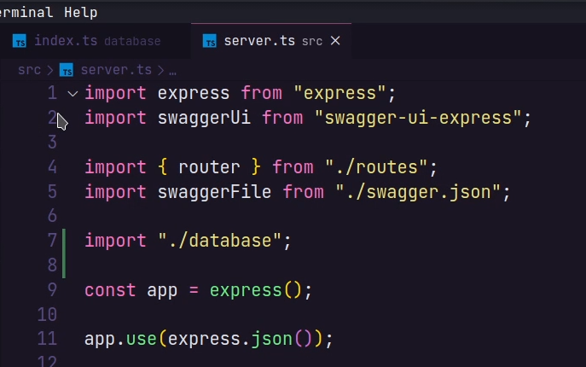

Na raiz do projeto criar o arquivo ormconfig.json

{

  "type": "postgres",

  "host": "localhost",

  "username": "",

  "password": "",

  "database": "rentx"

}

Criar migration yarn typeorm migration:create -n CreateUsers

Criando container do banco de dados com docker

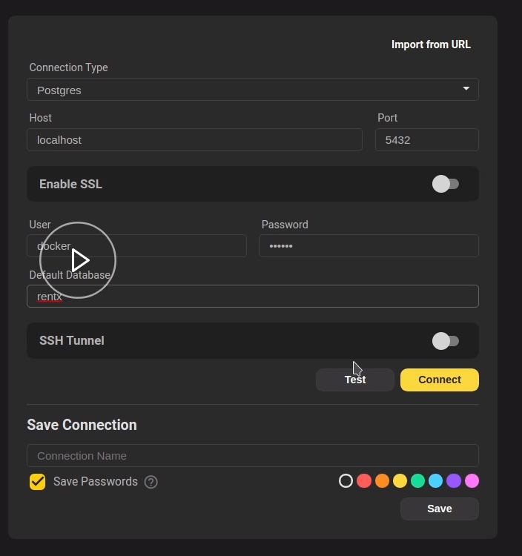

Tsyringe

Yarn add tsyringe

Tsconfig:

"experimentalDecorators": true,

      "emitDecoratorMetadata": true,

Criptografia de senha

Add biblioteca bcrypt

Yarn add bcryptjs

Adicionar tipagem da biblioteca bcryptjs

Yarn add @types/brcyptjs -D

JWT – jwt.io

Gera um token

Instalar biblioteca yarn add jsonwebtoken

Add tipagem yarn add @types/jsonwebtoken -D

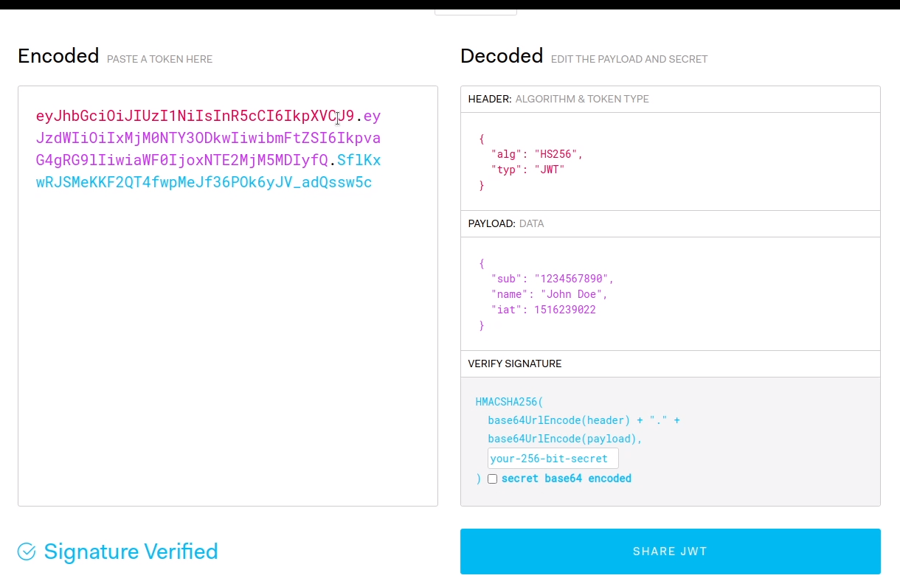

Tratamento de erros

Instalar biblioteca express-async-errors

yarn add express-async-errors

teste de integração com supertest

yarn add supertest

yarn add @types/supertest -D

create database sos_pet_test

